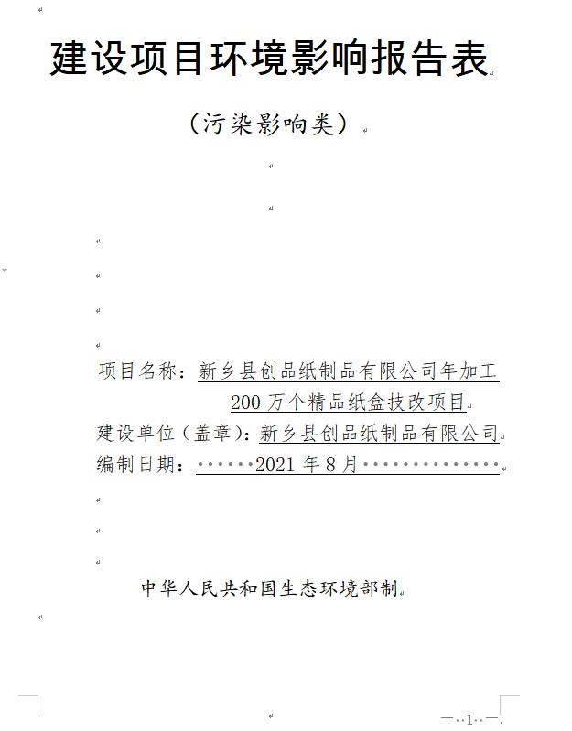

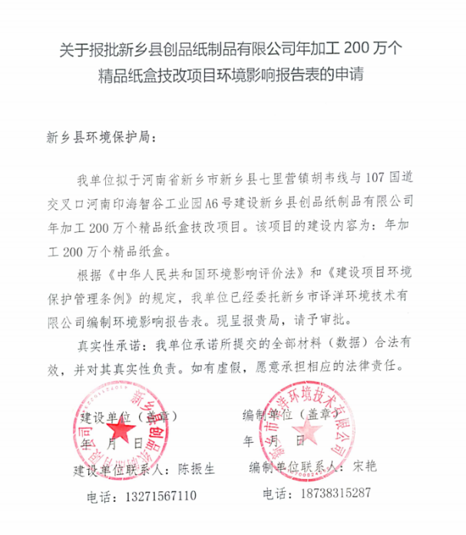

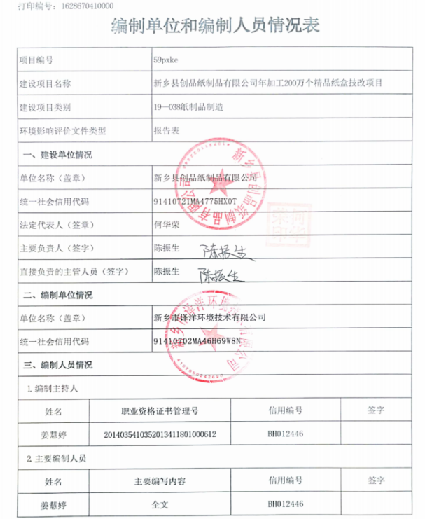

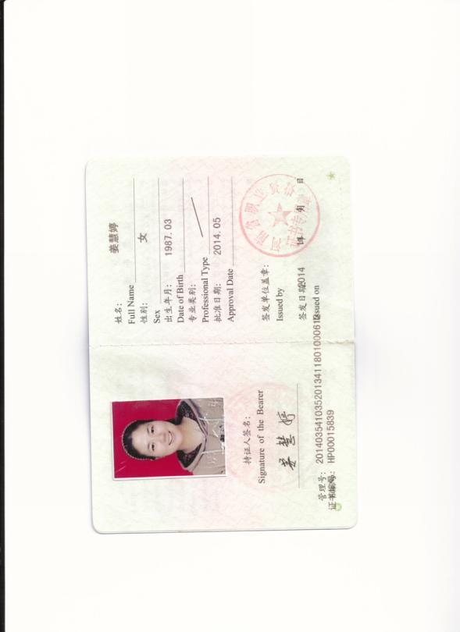

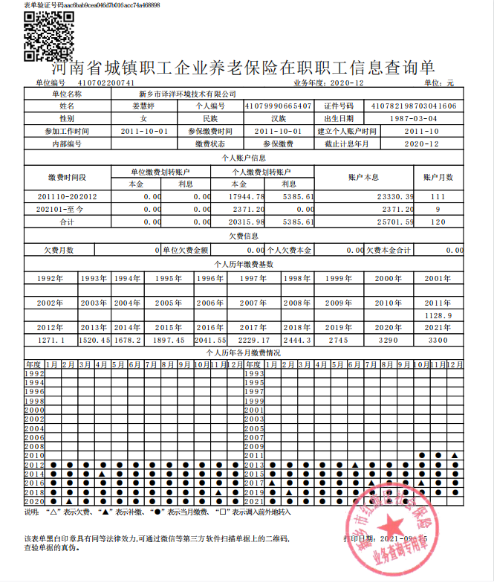

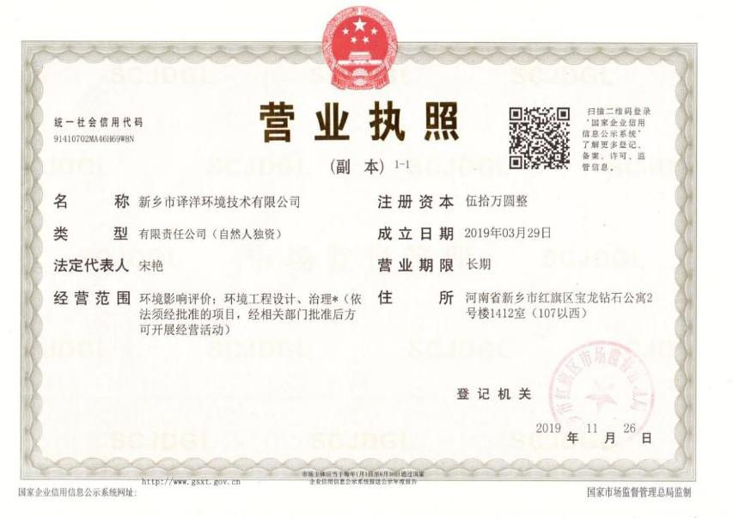

一、设项目基本情况
建设项目名称 |  | 新乡县创品纸制品有限公司年加工200万个精品纸盒技改项目
项目代码 |  | 2106-410721-04-02-926204
建设单位联系人 |  | 陈振生41048219731113305X | 联系方式 | 13271567110
统一社会信用代码 |  | 91410721MA4775HX0T
建设地点 |  | 河南省新乡市新乡县七里营镇胡韦线与107国道交叉口河南印海智谷工业园A6号
地理坐标 |  | 东经113度47分37.902秒，北纬35度5分32.16秒
国民经济  行业类别 |  | C2231纸和纸板容器制造 | 建设项目  行业类别 | - 造纸和纸制品业22  38纸制品制造223*
建设性质 |  | £新建（迁建）  £改建  £扩建  R技术改造 | 建设项目  申报情形 | R首次申报项目  £不予批准后再次申报项目  £超五年重新审核项目  £重大变动重新报批项目
项目审批（核准/备案）部门 |  | 河南新乡经济技术集聚区管理委员会 | 项目审批（核准/  备案）文号） | 2106-410721-04-02-926204
总投资（万元） |  | 50 | 环保投资（万元） | 20
环保投资占比（%） |  | 40% | 施工工期 | 3个月
是否开工建设 |  | R否  £是： | 用地（用海）  面积（m²） | 1096.88
专项评价设置情况 |  | 无
规划情况 |  | - 规划名称：新乡经济技术产业集聚区总体发展规划（2015-2025）；  - 审批机关：河南省发展和改革委员会；  （3）审批文件名称及文号：《关于新乡经济技术产业集聚区总体发展规划（2015-2025）的批复》（豫发改工业[2017]1090号）。
规划环境影响评价情况 |  | （1）规划环境影响评价文件：《新乡经济技术产业集聚区总体发展规划（2015-2025）环境影响评价补充分析报告》；  （2）召集审查机关：河南省生态环境厅；  （3）审查文件名称及文号：河南省生态环境厅，《关于新乡经济技术产业集聚区总体发展规划（2015-2025）环境影响评价补充分析报告的审查意见》（豫环函（2019）39号）。
规划及规划环境影响评价符合性分析 | 1、本项目与《新乡经济技术产业集聚区总体发展规划（2015-2025）环境影响评价补充分析报告》发展规划符合性分析  表1 项目与新乡经济技术产业集聚区发展规划符合性相符性分析  2、项目与新乡经济技术产业集聚区准入条件对照分析如下。  表2 项目与集聚区准入条件对照分析一览表  由上表可知，本项目符合新乡经济技术产业集聚区产业规划要求，能够满足准入条件。  3、项目与新乡经济技术产业集聚区产业发展负面清单对比分析如下：  表3 集聚区产业发展负面清单一览表  本项目在现有厂区进行技术改造建设，用地性质为二类工业用地，符合园区土地利用规划；项目位于新乡经济技术产业集聚区的纸制品印刷包装产业园区，本项目属于该园区主导产业，且该项目不属于纸制品印刷包装产业园区环保准入条件中禁止类入驻项目，因此评价认为本项目与纸制品印刷包装产业园区主导产业规划相容。  4、本项目与《新乡经济技术产业集聚区总体发展规划（2015-2025）环境影响评价补充分析报告》评价结论及《河南省生态环境厅关于新乡经济技术产业集聚区总体发展规划（2015-2025）环境影响补充分析报告的审查意见》的相符性分析见表4~表5。  表4 与规划环评结论对比分析一览表  由上表可知，项目符合《新乡经济技术产业集聚区总体发展规划（2015-2025）环境影响评价补充分析报告》规划调整结论要求。  表5 本项目与规划环评及审查意见对比分析一览表  由上表可知，项目符合《新乡经济技术产业集聚区总体发展规划（2015-2025）环境影响评价补充分析报告》审查意见的要求。
  类别 | 规划内容 | 本项目 | 相符性
  集聚区规划范围及产业布局 | 总规划面积为19.9km²，分为北区、中区、南区三个区域。其中北区——东至文化路，南以青龙路为界，西至消防大队西侧规划路（环城东路），北至新荷铁路南240m处规划路（化工一路），总面积3.71平方公里，产业布局为化工产业；中区——东至阳光西路、中央大道、青年路，南至二支排，西至胡韦线、青年路，北至七里营南环路、金熔大道，规划面积13.03平方公里，产业布局为装备制造产业和医药产业；南区——东至规划的经五路，南至胡韦线南段，西至印海西路（规划的经一路），北至府庄南路（规划的纬二路），规划面积3.16平方公里，产业布局为装备制造产业和纸制品印刷包装产业。 | 本项目位于河南省新乡市新乡县七里营镇胡韦线与107国道交叉口河南印海智谷工业园A6号，属于南区—纸制品印刷包装产业。 | 位于规划范围内
  集聚区主导产业 | 集聚区主导产业为：  （1）北区布局：化工产业  （2）中区布局：医药产业  （3）南区布局：装备制造和纸制品印刷包装产业 | 本项目位于南区—纸制品印刷包装产业，属于纸和纸板容器制造，符合南区—纸制品印刷包装产业的产业布局，符合国家政策。 | 符合
  基础设施规划 | （1）供水规划：供水依托新乡县水厂；  （2）排水规划：集聚区污水全部依托贾屯污水处理厂处理后排入东孟姜女河；  （3）供热规划：各分区供热热源规划以区内现有大型热源企业供热锅炉提供，规划的热源为新乡县恒新热力有限公司热源厂、河南兴泰纸业有限公司热源厂、河南心连心化肥有限公司热源厂、河南新乡华星药厂热源厂、新亚纸业集团公司热源厂等五个热源厂余热供应，五个热源厂余热对外供应的热力管网是连通的。 | 1、项目采用市政供水；  2、生活污水经化粪池处理后经市政污水管网排入贾屯污水处理厂；  3、本项目生产不涉及供热和天然气。  4.供电由七里营供电 | 符合
  类别 |  | 准入条件 | 本项目情况 | 相符性
  产业政策 | 鼓励引进的项目和优先发展行业 | （1）集聚区已按照主导产业及辅助产业对各园区功能布局进行合理布局，企业入驻应按照产业政策要求优先入驻与主导产业相符的产业，鼓励入驻《产业结构调整指导目录》鼓励类项目。  （2）鼓励中水回用项目、污水深度治理等基础设施、资源综合利用项目入驻集聚区。  （3）鼓励清洁生产水平较高，且能够进一步拉长集聚区产业链，符合集聚区产业定位的企业入驻集聚区。  （4）鼓励园区内符合产业定位的现有企业对产品进行提升，延长产业链条。  （5）以化工、医药、装备制造作为主导产业。其中化工产业重点依托现有企业河南心连心化肥有限公司发展，支持现有心连心企业的升级改造，重点发展以现有产品为原料的基础化工及下游产业链产品，延长煤化工产业链；医药产业重点发展方向以中药饮片加工及中药配方颗粒制剂、中成药及中药制剂、生物技术药物、生物制剂、卫生材料及医药用品制造等为重点，同时，支持华星药业在发酵原料药方面加快技术改造步伐，推进原料药向产业链下游延伸；装备制造业主要以振动机械、石化及煤化装备、家电设备为主。  （6）允许入驻符合集聚区产业定位及产业类别的医药、装备制造以及煤化工的下游企业，符合集聚区循环经济发展产业链上下游产业的补链项目。 | 本项目位于南区—纸制品印刷包装产业区，项目为年产200万个精品纸盒技改项目，主要产品为纸质包装盒，属于纸和纸板容器制造，该项目产品符合南区—纸制品印刷包装产业规划，属于集聚区主导产业。 | 属于允许入驻项目
  产业政策 | 限制或禁止入驻项目 | （1）原则上仅允许入驻符合集聚区产业定位，且项目选址须符合集聚区产业布局及用地性质的项目。  （2）按照国家相关产业政策，严禁淘汰和限制类工业企业入园。  （3）建议化工园区发展方向立足于河南心连心化肥有限公司退城入园项目和该公司自身产业链的发展项目，控制其用地（包括三类工业用地）和产业发展规模。  （4）建议化工园区重点发展以河南心连心化肥有限公司现有产品为原料的基础化工及下游产业链产品，延长煤化工产业链；同时，禁止新建或单纯扩大产能的以煤为原料的煤化工项目，升级改造项目、符合条件的退城入园项目入驻园区不得增加区域燃煤总量，且合成氨和甲醇产能应进行等量置换。建议化工园区合成氨和甲醇年总产能控制为200万吨。  （5）禁止建设或使用《产业结构调整指导目录（2011年本）（2013年修正）》明令淘汰的生产工艺或设备。 | 项目用地性质为二类工业用地；本项目产品为包装盒，主要为纸质包装盒，该项目产品符合南区—纸制品印刷包装产业规划，本项目符合国家及地方产业政策要求，不属于国家产业政策命令淘汰、限制发展的项目类别。 | 属于允许入驻项目
  生产规模和工艺装备水平 |  | （1）入区企业建设规模应符合国家相关行业准入条件中的经济、产品规模和生产工艺要求；  （2）在生产工艺、技术水平、装备规格上，要求入区项目达到国内行业领先水平、或具备国际先进水平。 | （1）本项目为年产加工200万个精品纸盒技改项目，规模符合国家相关行业准入条件中的经济、产品规模和生产工艺要求；  （2）本项目采用自动化生产工艺，可以达到国内同行业领先水平。 | 符合
  清洁生产水平 |  | （1）应选择使用原料和产品为环境友好型的项目，避免集聚区大规模建设造成的不良辐射效应，诱使国家明令禁止项目在集聚区周边出现；  （2）入区项目在单位产品水耗、能耗、污染物排放量等清洁生产指标应达到国内同类行业先进水平；  （3）按照循环经济发展之路，评价建议能够与集聚区定位发展产业形成良好循环经济链条的项目可优先入园 | 本项目使用原料和产品为环境友好型，不会造成不良辐射效应；单位产品水耗、电耗、综合能耗等清洁生产指标应达到国内相关行业指标要求。 | 符合
  污染物排放总量控制 |  | - 新建项目的污染物排放指标必须满足区域总量要求；  - 禁止发展环境污染严重、无污染治理技术或治理技术在技术经济上不可行的项目；  （3）新建项目的大气污染物处理达到相关行业标准或大气污染物综合排放标准后方可排放，水污染物排放应达到相关行业标准或水污染物综合排放标准后才能进入集聚区污水处理厂 | （1）本项目新增的污染物排放指标从区域内总量替代，能够满足区域总量要求；  （2）本项目为纸质包装盒项目，在覆膜和胶钉工序会产生有机废气，覆膜和胶钉工序产生的非甲烷总烃经集气罩收集后，采用管道输送至园区吸附浓缩-催化燃烧装置处理，尾气经15米排气筒排放；  （3）本项目废气经治理后满足《关于全省开展工业企业挥发性有机物专项治理工作中排放建议值的通知》要求，现有工程生活污水排入贾屯污水处理厂进行处理。 | 符合
  土地利用 |  | （1）入园项目必须达到《河南省工业项目建设用地控制指标》要求；  （2）入园项目用地必须符合集聚区土地利用规划要求。  （3）入园项目必须符合园区产业布局要求。 | 1）本项目投资强度为454.5万元/公顷，大于《河南省工业项目建设用地控制指标》440万元/公顷的要求；  2）占地为二类工业用地，符合集聚区用地规划；  3）本项目产品主要为纸质包装盒，选址位于南区（纸制品印刷包装产业园区），符合园区产业布局要求。 | 符合
  要求 | 行业 | 禁止和限制发展内容 | 本项目情况
  不符合国家政策，属于淘汰产品，能耗大、污染物产生量大，产业规模达不到要求及国家限制发展行业 | 化工 | 禁止新建或单纯扩大产能的以煤为原料的煤化工项目；同时升级改造项目、符合条件的退城入园项目，入驻园区不得增加区域燃煤总量，且合成氨和甲醇产能应进行等量置换，不得新增河南省区域合成氨和甲醇产能，建议化工园区合成氨和甲醇年总产能控制为200万吨。 | 1、本项目符合国家政策，不属于淘汰产品，能耗大、污染物产生量大，产业规模达不到要求及国家限制发展行业。故本项目符合集聚区要求。  2、本项目为年加工200万个精品纸盒技改项目，产品为纸质包装盒，购买已生产好的纸板，本项目属于纸制品制造业，不涉及造纸制浆、油墨生产。故本项目不属于集聚区产业发展负面清单（禁止和限制发展项目）。
  不符合国家政策，属于淘汰产品，能耗大、污染物产生量大，产业规模达不到要求及国家限制发展行业 | 化工 | 禁止新建或扩建以天然气为原料生产甲醇及甲醇生产下游产品；禁止以天然气代煤制甲醇项目
  不符合国家政策，属于淘汰产品，能耗大、污染物产生量大，产业规模达不到要求及国家限制发展行业 | 化工 | 禁止焦化行业炼焦和煤焦油加工项目入驻
  不符合国家政策，属于淘汰产品，能耗大、污染物产生量大，产业规模达不到要求及国家限制发展行业 | 化工 | 限制新建、扩建以天然气为原料的合成氨项目
  不符合国家政策，属于淘汰产品，能耗大、污染物产生量大，产业规模达不到要求及国家限制发展行业 | 化工 | 其它行业政策禁止或限制发展的化工项目
  不符合国家政策，属于淘汰产品，能耗大、污染物产生量大，产业规模达不到要求及国家限制发展行业 | 装备制造 | 禁止建设独立电镀项目
  不符合国家政策，属于淘汰产品，能耗大、污染物产生量大，产业规模达不到要求及国家限制发展行业 | 纸制品印刷包装 | 禁止造纸制浆、油墨生产（单纯分装、复配除外）项目入驻
  不符合国家政策，属于淘汰产品，能耗大、污染物产生量大，产业规模达不到要求及国家限制发展行业 | 其他 | 禁止发展不符合园区产业定位的制革、化纤浆粕、黑色冶金、焦化、独立电镀、皂素、金属冶炼等不符合园区产业定位且污染较重的项目
  要求 |  | 本项目情况
  规划调整结论 | 1.对集聚区北区用地规划布局进行调整，其他(如北区内三类工业用地、农林用地等各类用地规划面积)均不变； | 1、本项目位于集聚区南区；  2、本项目为包装盒制造项目，不属于合成氨和甲醇项目，本项目符合集聚区准入条件；  3、本项目现有工程废水为生活污水，经市政管网排贾屯污水处理厂处理。
  规划调整结论 | 2.对集聚区北区合成氨和甲醇产能控制要求进行调整，其他准入条件和限制要求均不变；
  规划调整结论 | 3.对集聚区排水规划进行调整，即排放的污水处理厂发生变化，其他均不变。
  要求 |  | 本项目情况
  三、新乡经济技术产业集聚区应严格按照《分析报告》提出的环境保护要求及环境影响减措施，进一步优化调整发展规划。 | （一）合理用地布局。进一步加强与新乡县城乡规划、土地利用总体规划等衔接，保持规划的一致性与协调性；鉴于新乡市贾太湖饮用水源地取消，北区东孟姜女河北侧规划的农林用地调整为工业用地；北区距新乡县中心城区较近的西侧边界区城规划的二类工业用地调整为农林用地；在北区东侧和南侧边界均设置绿化隔离带，减轻对周围环境的不利影响。 | 1、本项目位于集聚区南区，不涉及北区的用地性质调整；  2、本项目为纸制品制造项目，非化工行业；  3、本项目外排废水为生活污水，生活污水经化粪池处理后排入贾屯污水处理厂处理。
  三、新乡经济技术产业集聚区应严格按照《分析报告》提出的环境保护要求及环境影响减措施，进一步优化调整发展规划。 | （二）严格传统煤化工建设项目环境准入。产业园区北区重点发展以河南心连心化肥有限公司现有产品为原料的基础化工和下游产业链产品，延长煤化工产业链；煤化工行业的发展应严格落实《河南省传统煤化工行业转型发展行动方案（2018-2020年）》（豫政办[2018]82号）要求。园区禁止新建或单纯扩大产能的以煤为原料的煤化工项目，升级改造项目、符合条件的退城入园的合成氨和甲醇项目产能应实现等量置换，且合成氨和甲醇总产能控制在200万吨，并按照要求落实煤炭及污染物排放总量的区城削减替代。
  三、新乡经济技术产业集聚区应严格按照《分析报告》提出的环境保护要求及环境影响减措施，进一步优化调整发展规划。 | （三）尽快完善环保基础设施。加快新乡县东孟姜女河流域新建污水处理厂及配套管网建设，以满足区企业污水处理的需求，确保入区企业外排废水全部经管网收集后进入污水处理厂处理，入园企业均不得单独设置废水排放口。
他符合性分析 | 1、与“三线一单”相符性分析  根据《关于以改善环境质量为核心加强环境影响评价管理的通知》(环环评[2016]150号)，要求落实“生态保护红线、环境质量底线、资源利用上线和环境准入负面清单”（以下简称“三线一单”）约束。  - 生态保护红线  根据《河南省生态保护红线划定方案》，新乡市生态保护红线总面积为791.57平方公里，占国土面积比例为9.55%。主要分布于新乡市西北部太行山区、南部黄河沿线和南水北调中线干渠沿线，本项目位于新乡市新乡县七里营镇107国道与胡韦线交叉口印海智谷产业园A16号，所在地未涉及生态保护红线。  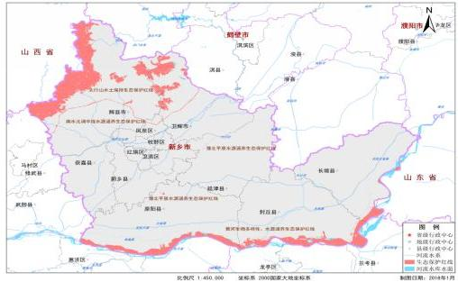  本项目  图1 新乡市生态保护红线分布图  （2）环境质量底线  a大气：根据《新乡市2020年环境质量年报》，除SO₂、NO₂、CO达标外，其他因子PM₁₀、PM_{2.5}、O₃均不能够满足《环境空气质量标准》（GB3095-2012）及其2018年修改单二级标准要求。根据《环境影响评价技术导则 大气环境》(HJ2.2-2018)，本项目所在区域属于不达标区。本项目实施了较为严格的大气污染防治措施，环境影响满足区域环境质量改善目标和《大气污染物综合排放标准详解》和《环境影响评价技术导则 大气导则》HJ2.2-2018附录D相关要求。  b地表水：根据对项目区域东孟姜女河-青龙路化肥厂东断面2021年5月断面数据统计，各污染物浓度值均能够满足《地表水环境质量标准》（GB3838-2002）V类标准要求。本项目无生产废水产生，生活污水经厂区化粪池处理后排入贾屯污水处理厂进一步处理，故本项目的实施对区域水环境质量的影响较小。  c地下水：新乡经济技术产业集聚区所在区域地水资源丰富。浅层水：七十年代末，浅层水地下埋深2—3米，随着工业发展，机井数量增多，开采量增大，浅层地下水位有所下降，但保持在10米以内。深层水：地下150米深处有一深水含水层，水量丰富，水的矿化度为0.5g/升，水质较好。本项目租赁现有标准化厂房，生产装置区、原料产品存储区及其它辅助生产装置均按要求采取严格的防渗措施，防止物料下渗。  d噪声：建设项目所在区域为3类声环境功能区，各厂界应执行《声环境质量标准》（GB3096-2008）3类标准（昼间≤65dB（A）夜间≤55B（A））。项目50米范围内无环境敏感点。  （3）资源利用上线  根据《新乡经济技术产业集聚区总体发展规划（2015-2025）环境影响评价补充分析报告》，新乡经济技术产业集聚区资源利用上线如下：  环境容量：集聚区供热锅炉废气污染物排放量为：废气量为94.8万m³/h，SO₂265.6t/a、NO₂379.4 t/a、烟尘75.9t/a。未超过集聚区内北区现状心连心企业集中供热总锅炉规模925 t/h的废气污染物排放总量（废气量为150万m³/h，SO₂420t/a、NO₂600 t/a、烟尘120t/a）。产能调整后，增加的用热锅炉废气污染物排放量将从集聚区内心连心企业现有锅炉废气污染物排放总量中支配，不新增区域供热锅炉废气污染物排放量。集聚区集中供热锅炉（即集聚区北区内现状心连心企业集中供热锅炉，总锅炉规模925 t/h）属于高架源，因此集聚区SO₂排放量小于集聚区SO₂环境容量（高架源环境容量限制17280t/a），NOx排放量小于集聚区NOx环境容量（高架源环境容量限制7076t/a）。  水资源：集聚区废水污染物排放总量为：废水量为10.1万m³/d（3030万m³/a），COD排放量为1340.62t/a、NH₃-N排放量为66.986t/a、总磷13.4t/a。相比调整之前，集聚区增加废水污染物排放量为：废水量1.14万t/d（3423150t/a），COD排放量为136.9t/a、NH₃-N排放量为6.8t/a、总磷1.4t/a。  本项目充分利用现有公用和辅助工程，营运期通过内部管理、设备选择、原辅材料的选用和管理、废物回收利用、污染治理等多方面采取合理可行的防治措施，以“节能、降耗、减污”为目标，有效地控制污染，实现废物资源化。项目的水、气等资源利用不会突破区域的资源利用上线。  （4）生态环境准入清单  本项目与《河南省生态环境准入清单-新乡市新乡县环境管控单元生态环境准入清单》（以下简称《清单》）中环境准入负面清单对比一致性分析见下表。  表6 本项目与《清单》对比分析一览表  由上表可知，本项目符合《河南省生态环境准入清单-新乡市新乡县环境管控单元生态环境准入清单》内容。  综上所述，本项目符合“三线一单”的管理要求。  2、项目建设与产业政策及备案相符性分析  本项目属于包装盒制造项目，对比经查阅《产业结构调整指导目录（2019年本）》，本项目的产业政策相符性分析见下表。  表7 产业政策相符性分析  经查阅《产业结构调整指导目录（2019年本）》，本项目产品、生产工艺、设备等均不在限制类、淘汰类之列，属于允许类，符合国家产业政策。本项目已在河南新乡经济技术集聚区管理委员会备案，项目代码为2106-410721-04-02-926204。  3、本项目与相关政策文件的相符性对照分析  本项目为包装盒制造项目，属于《国民经济行业分类》（GB/T4754—2017）中C2231纸盒纸板容器制造。依据《建设项目环境影响评价分类管理名录》（2021年版），本项目属于十九“造纸和纸制品业22”第38条“纸制品制造223*”中有“涂布、浸渍、印刷、粘胶工艺的”应编制环境影响评价报告表。本项目属于有涂布、粘胶工艺的纸制品制造，应编写环境影响报告表。  本项目属于包装盒制造项目，位于河南省新乡市新乡县七里营镇胡韦线与107国道交叉口河南印海智谷工业园A6号，属于新乡经济技术产业集聚区南区—纸制品印刷包装产业区。本项目的建设能够满足《河南省污染防治攻坚战领导小组办公室关于印发河南省2021年大气、水、土壤污染防治攻坚战及农业农村污染治理攻坚战实施方案的通知》（豫环攻坚办〔2021〕20号）、《河南省2021年工业企业大气污染物全面达标提升行动方案》（豫环文[2021]59号）、《新乡市生态环境局关于印发新乡市2019年工业企业无组织排放治理方案的通知》、《挥发性有机物无组织排放控制标准》（GB 37822—2019）、《新乡市生态环境局关于部署安装工业企业用电量监控系统的通知》（新环[2019]154号）等政策文件的相关要求。
  环境管控单元名称 | 管控单元分类 | 环境要素类别 | 管控要求 | 环境管控单元名称 | 本项目情况 | 是否符合
  新乡经济技术产业集聚区 | 重点管控单元 | 大气高排放区、大气布局敏感区、大气弱扩散区、水环境工业污染重点管控区、建设用地重点管控区 | 空间布局约束 | 1、北区严控其用地（包括三类工业用地）和产业发展规模，在距离新乡县主城区近的园区西侧设置二类工业用地，布置二类工业企业，不再规划发展化工项目，同时设置绿化带，防止工业对城区及周边生活环境造成不良影响，  2、不宜再发展食品企业，冷藏冷冻产业园内现有食品企业周围100米范围内不再布置喷漆等对食品企业有影响的企业。  3、禁止新建或单纯扩大产能的以煤为原料的煤化工项目，升级改造项目、符合条件的退城入园的合成氨和甲醇项目产能应实现等量置换，且合成氨和甲醇总产能控制在200万吨，并按照要求落实煤炭及污染物排放总量的区域削减替代。  4、禁止发展化学合成制药项目（单纯分装、复配除外），单纯新建、扩建生物发酵制药项目（单纯分装、复配以及现有企业升级改造项目除外）；禁止农药类项目、独立电镀项目、造纸制浆、油墨生产（单纯分装、复配除外）项目入驻；禁止发展不符合园区定位的制革、化纤浆柏、黑色冶金、焦化、煤焦油加工、金属冶炼等不符合园区产业定位且污染较重的项目。  5、淘汰不符合国家产业政策的涉重行业企业生产工艺装备。鼓励产能严重过剩行业的涉重金属排放企业主动退出市场。  6、对列入疑似污染地块名单的地块，未经土壤污染状况调查确定为未污染地块的，不得进入用地程序，自然资源部门不得核发建设工程规划许可证。 | 1、本项目位于集聚区南区；  2、本项目为包装盒制造项目，非食品企业，选址位于纸制品印刷包装产业园区内；  3、本项目为包装盒制造项目，不属于煤化工等行业；  4、本项目为包装盒制造项目，产品为纸质包装盒，不涉及原料生产；不属于化学合成制药项目、农药类项目、独立电镀项目、造纸制浆、油墨生产（单纯分装、复配除外）项目、制革、化纤浆柏、黑色冶金、焦化、煤焦油加工、金属冶炼等项目；  5、本项目不涉及涉重行业企业生产工艺装备，本项目不属于产能严重过剩行业；  6、本项目选址未列入疑似污染地块名单的地块。 | 相符
  新乡经济技术产业集聚区 | 重点管控单元 | 大气高排放区、大气布局敏感区、大气弱扩散区、水环境工业污染重点管控区、建设用地重点管控区 | 污染物排放管控 | 1、大气：严格执行污染物排放总量控制制度，采取调整能源结构、加强污染治理等措施，严格控制烟粉尘、二氧化硫、氮氧化物、VOCs 等大气污染物的排放。  2、水：抓紧实施中水回用工程，完善配套中水回用管网，减少废水排放量；确保污水处理厂出水执行《地表水环境质量标准》V类排放标准（总氮除外，总氮达到《城镇污水处理厂污染物排放标准》（GB18918-2002）一级A标准），减少对纳污水体的影响；加快新乡县东孟姜女河流域新建污水处理厂及配套管网建设，以满足园区企业污水处理的需求，确保入区企业外排废水全部经管网收集后进入污水处理厂处理，入园企业均不得单独设置废水排放口。禁止含重金属废水进入城市生活污水处理厂。 | 1、大气：本项目新增覆膜、胶钉工序，覆膜使用的是水性干式覆膜胶及预涂膜，胶钉使用的是热熔压敏胶，以上工序会产生有机废气的排放，统一收集后经园区燃烧处理均能达标排放。  2、水：本项目生活污水经市化粪池处理后进入贾屯污水处理厂处理。 | 相符
  新乡经济技术产业集聚区 | 重点管控单元 | 大气高排放区、大气布局敏感区、大气弱扩散区、水环境工业污染重点管控区、建设用地重点管控区 | 环境风险防控 | 1、中区工业区与刘庄、刘店社区之间设置防护绿地；在北区东侧和南侧边界均设置绿化隔离带。  2、规范产业集聚区建设，对涉重行业企业加强管理，建立土壤和地下水污染隐患排查治理制度、风险防控体系和长效监管机制。  3、高关注地块划分污染风险等级，纳入优先管控名录。 | 1、本项目位于集聚区南区；  2、本项目不涉及重金属；  3、本项目选址非高关注地块。 | 相符
  新乡经济技术产业集聚区 | 重点管控单元 | 大气高排放区、大气布局敏感区、大气弱扩散区、水环境工业污染重点管控区、建设用地重点管控区 | 资源利用效率要求 | 1、集聚区应实施集中供热、供气，进一步优化能源结构，加快集中供热中心及配套供热管网建设，区内不得建设分散燃煤锅炉。  2、尽快实现集聚区集中供水，逐步关停企业自备水井。  3、集聚区2025年单位工业增加值新鲜水耗9吨/万元、综合能耗0.5吨标煤/万元、工业用水重复利用率80%、中水回用率30%、工业固体废物综合利用率85%、集中供热率70%。 | 1、本项目不涉及锅炉建设；  2、本项目所在区域已实现集聚区集中供水。 | 相符
  一、生产工艺相符性
  鼓励类 | 无
  限制类 | 无
  淘汰类 | 无
  本项目 | 本项目生产工艺不涉及鼓励类、限制类及淘汰类，符合国家产业政策。
  二、生产设备相符性
  鼓励类 | 无
  限制类 | 无
  淘汰类 | 无
  本项目 | 本项目生产设备不涉及鼓励类、限制类及淘汰类，符合国家产业政策。
  三、产品相符性
  鼓励类 | 无
  限制类 | 无
  淘汰类 | 无
  本项目 | 本项目产品为纸质包装盒和木质包装盒，不属于鼓励类、限制类和淘汰类，符合国家产业政策。

二、建设项目工程分析
建设内容 | 1、项目概况  新乡县创品纸制品有限公司位于河南省新乡市新乡县七里营镇胡韦线与107国道交叉口河南印海智谷工业园A6号。  根据新乡经济技术产业集聚区总体发展规划图，项目选址位于南区—纸制品印刷包装产业区，属于工业用地，符合新乡经济技术产业集聚区用地规划。本项目利用现在车间及场地进行设备改造，现场勘查时，新增设备尚未购进，不属于未批先建。  项目的基本情况见下表。  表8 本项目基本情况一览表  2、项目组成及建设情况  表9 项目工程组成一览表  3、项目产品方案  本项目产品主要为纸质包装盒和木质包装盒，本次技改纸质包装盒生产线，增加覆膜及胶钉工序，丰富纸质包装盒产品的外观、性能。技改内容不涉及木质包装盒生产，全厂产能保持不变。  表10 项目产品方案一览表  4、主要原辅材料消耗量  表11 本项目主要原辅材料及动力消耗情况一览表  主要原辅材料的理化性质  水性复膜胶：丙烯酸酯聚合物乳液，水性胶水是以水作为溶剂将丙烯酸树脂通过专门的乳化设备，乳化而成。水性丙烯酸以水为基本介质，具有不燃、气味小、不污染环境、节能、操作加工方便等优点。并具备丙烯酸类胶粘剂具有软硬度等性能可调节性好以及耐低温、柔韧性好、粘接强度大等优点。  根据企业提供的水性复膜胶VOCS检测报告（附件9），本项目水性复膜胶中挥发性有机化合物（VOCs）含量未检出（低于检出限2%）。该项目水性复膜胶为丙烯酸酯类，密度1.05t/m³，按照最高限2%计，VOCs含量为21g/L，能够满足《胶粘剂挥发性有机化合物限量》（GB33372-2020）中水性胶粘剂丙烯酸酯类（其他类）挥发性有机化合物50g/L的要求。  本项目使用的水性复膜胶为丙烯酸酯类水性胶粘剂，依据《胶粘剂挥发性有机化合物限量》（GB33372-2020），本项目使用胶粘剂属于低VOCs含量的胶粘剂。  热熔压敏胶：为块状固体，1kg/块，是以热塑性聚合物为主的胶粘剂，集热熔胶和压敏胶的特点于一体，无溶剂，无污染，使用比较方便，热熔型压敏胶无溶剂，更有利于环保和安全生产，生产效率高。热熔压敏胶主要的成份有基料，增塑剂，增粘剂，填料，抗氧剂，热塑性弹性体这六大部分，本项目使用SBS（苯乙烯-丁二烯-苯乙烯嵌段共聚物）热熔胶，主要成分为SBS树脂（苯乙烯-丁二烯-苯乙烯嵌段共聚物）20~40%、石油系树脂15~40%、酯化松香系树脂10~30%、石油系基础填充油15~35%、抗氧剂<1%。  苯乙烯-丁二烯-苯乙烯嵌段共聚物:是以苯乙烯、丁二烯为单体的三嵌段共聚物，兼有塑料和橡胶的特性，具有优良的拉伸强度，表而摩擦系数大，低温性能好，电性能优良，加工性能好等特性，成为目前消费量最大的热塑性弹性体。  石油系树脂：石油树脂又称芳烃石油树脂，分为热聚、冷聚、焦油等类型，其中冷聚法产品颜色浅、质量好，平均分子量2000~5000，淡黄色至浅褐色片状、粒状或块状固体，透明而有光泽，相对密度0.97~1.04。软化点80~140℃。玻璃化温度81℃。折射率1.512。闪点260℃。酸值0.1~1.0。碘值30~120。溶于丙酮、甲乙酮、环己烷、二氯乙烷、醋酸乙酯、甲苯、汽油等。不溶于乙醇和水。具有环状结构，含有部分双键，内聚力大。分子结构中不含极性或功能性基团，没有化学活性。耐酸碱、耐化学药品性、耐水性良好。粘接性能较差，脆性大，耐老化性不佳，不宜单独使用。与酚醛树脂、古马隆树脂、萜烯树脂、SBR、SIS相容性好，但由于极性较大，与非极性聚合物相容性较差。可燃。无毒。石油树脂是近年来新开发的一种化工产品，由于其有价格低廉、混溶性好、熔点低、耐水、耐乙醇和化学品等优点，可广泛用于橡胶、胶粘剂、涂料、造纸、油墨等多种行业和领域。  酯化松香系树脂：松香树脂是一种浅色的，经过高度聚合（二聚合）的高软化点、高粘性，和更好的抗氧化性，并且在液体状态下或在溶液里完全抗结晶，它的多种用途包括油漆，干燥剂，合成树脂，汽车油墨，地砖，橡胶合成物，助焊剂、焊锡膏，以及各种胶粘剂和保护涂料。  根据企业提供的热熔压敏胶VOCs检测报告（附件8），本项目热熔胶中挥发性有机化合物（VOCs）含量未检出（低于检出限1g/kg）。按照最高限1g/kg计，VOCs含量为能够满足《胶粘剂挥发性有机化合物限量》（GB33372-2020）中本体型胶粘剂（其他类）挥发性有机化合物（VOCs）限值≤50g/kg的要求。  本项目使用的热熔压敏胶为本体型压敏胶，依据《胶粘剂挥发性有机化合物限量》（GB33372-2020），本体型压敏胶粘剂属于低VOCs含量的胶粘剂。  5、主要生产设备  本项目主要设备见下表。  表12 本项目主要生产设备一览表  备注：项目在新乡县创品纸制品有限公司的现有生产车间，增加一台胶钉机，一台覆膜机和一台半自动预涂覆膜机。  6、项目水平衡分析  本项目技改新增工艺无生产废水，劳动定员20人未变化，生活污水产生量未发生变化，生活污水经厂区化粪池处理后排入贾屯污水处理厂进一步处理。  7、项目厂区平面布置  新乡县创品纸制品有限公司位于新乡市新乡县七里营镇107国道与胡韦线交叉口印海智谷产业园A6号，地理坐标为：东经113度47分37.90秒，北纬35度5分32.16秒，在现有车间进行技术改造，根据新乡经济技术产业集聚区总体发展规划图，项目选址位于南区—纸制品印刷包装产业区。项目东侧为河南哈罗生物科技有限公司，南侧为河南彩之源印务有限公司，西侧为空地，北侧为河南广印标签有限公司。项目周围敏感点为：东北侧870m处为大张庄村，北侧1410m处为府庄村，西北侧1850m处为大赵庄村，南侧755m处为西高村。距离本项目最近的地表水体为北侧约2.58km处的东孟姜女河。经现场调查，本项目周围环境未发生变化，项目500米范围内无环境敏感点。  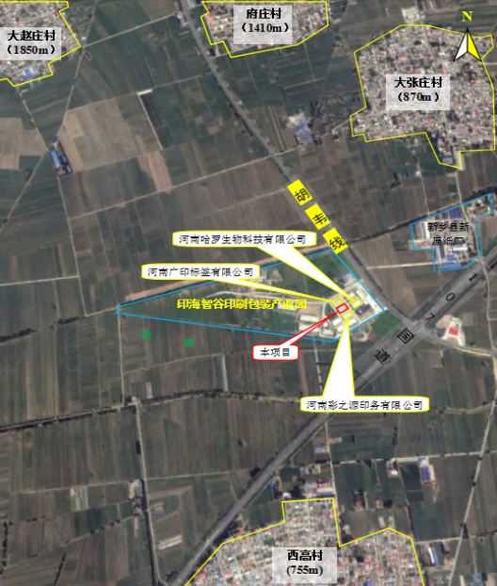  图2 项目周围环境概况  新乡县创品纸制品有限公司根据生产工艺流程对生产车间进行布局，一层从东往西依次是压痕切线机、钉箱机、模切机、对裱机、粘箱机、原料暂存处、贴窗机，1层设3个门，东门和2个南门；二层北侧为覆膜机，南侧从东往西依次切线机、烫金机、切纸刀、骑马钉联动机、靠西侧是折页机；三层北侧为办公区和手工区，南侧为原材料存放区和切纸刀、靠西侧为一个四角定位。
  项目 | 建设内容
  项目名称 | 新乡县创品纸制品有限公司年产加工200万个精品纸盒技改项目
  建设性质 | 技改
  建设单位 | 新乡县创品纸制品有限公司
  建设地点 | 新乡市新乡县七里营镇胡韦线与107国道交叉口河南印海智谷工业园A6号
  工程投资 | 50万元
  占地面积 | 1096.88平方米
  用地性质 | 工业用地
  劳动定员及工作制度 | 本项目不新增员工，主要从现有工程劳动人员中进行调配，单班制（8小时），年工作日200天
  序号 | 建筑物名称 | 建筑规模 | 备注
  主体工程 | 生产车间 | 建筑面积1096.88m² | 依托现有工程厂房
  辅助工程 | 仓库 | 建筑面积1096.88m² | 依托现有工程厂房
  辅助工程 | 办公 | 办公室，建筑面积1096.88m² | 依托现有工程厂房
  公用工程 | 供水 | 由产业园区供水管网提供 | /
  公用工程 | 供电 | 由产业园区供电所供电 | /
  公用工程 | 排水 | 经产业园区污水管网收集后排入贾屯污水处理厂进行处理 | /
  环保工程 | 废水治理 | 现有项目生活污水经化粪池处理后，经污水管网排入新乡市贾屯污水处理厂进行处理。 | 本项目无产生工业废水，不新增员工，生活污水不增加。
  环保工程 | 废气治理 | 本项目新增覆膜、胶钉工序均位于现有工程密闭车间内，新增工序产生的非甲烷总烃设置集气罩（集气罩面积应大于工作平台面积，距集气罩开口面最远处的位置，控制风速不低于 0.3米/秒），有机废气收集效率≥95%，评价按95%计，有机废气经吸风管道引致吸附浓缩-催化燃烧装置（TA001，去除效率≥95%，取95%）进行治理，尾气由15m高排气筒（DA001）排放。 | 新建吸附浓缩-催化燃烧装置
  环保工程 | 噪声治理 | 距离衰减、厂房隔声等降噪措施。 | /
  环保工程 | 固废治理 | 危险废物暂存间一处（建筑面积5m²）。 | 新建
  环保工程 | 固废治理 | 一般固废场所一处（建筑面积10m²），垃圾箱若干。 | 依托现有工程
  序号 | 名称 | 年产量 | 备注
  1 | 纸质包装盒 | 180万个 | 本项目建成后产能不发生变化
  2 | 木质包装盒 | 20万个 | 本项目建成后产能不发生变化
  序号 | 名称 | 用量 | 备注
  1 | 水性干式覆膜胶 | 1.05t/a | 用于覆膜
  2 | BOPP无胶膜 | 6t/a | 用于覆膜
  3 | 预涂膜 | 3.5t/a | 用于覆膜
  4 | 热熔压敏胶 | 2t/a | 用于胶钉
  序号 | 名称 | 型号 | 数量（台） | 与原环评比较 | 备注
  1 | 自动裱纸机 | YB-1300E | 1 | 原有 | 用于瓦楞对裱
  2 | 自动模切压痕机 | WY-1300 | 3 | 原有 | 用于瓦楞模切
  3 | 烫金机 | TYMB930 | 1 | 原有 | 用于烫金
  4 | 全自动糊盒机 | 1200AC | 1 | 原有 | 用于粘贴纸箱
  5 | 平压压痕切线机 | ML-1200 | 1 | 原有 | 用于纸板切割
  6 | 自动贴窗机 | TC-1100A | 1 | 原有 | 用于纸箱天窗贴窗
  7 | 钉箱机 | DZX-1200 | 2 | 原有 | 用于钉纸箱
  8 | 视觉定位成型机 | / | 2 | 原有 | 用于面纸自动成型
  9 | 胶钉机 | / | 1 | 新增 | 用于胶钉纸箱
  10 | 全自动覆膜机 | ZDFM-1100A | 1 | 新增 | 用于面纸覆膜
  11 | 半自动覆膜机 | ZHFm-650 | 1 | 新增 | 用于面纸覆膜
工艺流程和产排污环节 | 1、工艺流程及产污环节图  本项目在现有生产车间进行技术改造，本次技改主要是针对纸质包装盒进行，不涉及木质包装盒。具体的工艺流程及产污环节图见下图。  面纸  覆膜机  烫金  对裱  模切  钉箱  成品  瓦楞  粘贴  胶订  G N  BOPP膜  水性干式覆膜胶  N、G  S  热熔压敏胶  注：G:废气  N:噪声  S：固废  新增工艺  新增工艺  熔胶  涂胶  图3 纸质包装盒工艺流程及主要产污环节图  项目工艺流程描述如下：  （1）覆膜：以透明塑料薄膜通过热压覆贴到面纸表面，起保护及增加光泽的作用。本项目采用一台全自动覆膜机和一台半自动覆膜机进行覆膜，全自动覆膜机采用干式覆膜法，半自动覆膜机使用外购预涂覆（塑料薄膜涂上胶粘剂，复卷后与纸张印品复合的工艺即为预涂膜）进行覆膜。两种覆膜过程在加热过程中胶黏剂均会产生有机废气。  覆膜工序主要会产生有机废气（以非甲烷总烃计）、噪声及固废（废胶桶）。有机废气经集气罩收集后用吸附浓缩-催化燃烧装置进行处理。  （2）胶钉：胶钉为通过胶钉机将模切后的纸品通过胶钉钉制成成品。胶钉过程中采用热熔压敏胶，本项目采用外购块状热熔压敏胶，胶钉前将块状热熔压敏胶投加到胶钉机配套的热熔胶箱（投胶后胶箱密闭），采用电加热，热熔胶加热到170℃熔化后开启后续工序，后续生产过程从胶箱投料口加入热熔压敏胶，投胶后关闭投胶口，生产过程中随着用胶消耗，定期补充热熔胶，热熔温度低于热熔压敏胶的分解温度300℃,不会造成高分子分解，熔胶加热和胶钉过程中挥发出少量有机废气，以非甲烷总烃计。  胶钉过程会产生有机废气（以非甲烷总烃计）和噪声。在胶钉机上方安装集气罩，有机废气经集气罩收集后进入吸附浓缩-催化燃烧装置进行处理。  2、通过工艺流程分析，该项目营运期产污环节见下表。  表13 营运期产污环节及防治措施
  污染因素 | 产污环节 | 污染物 | 防治措施
  废气 | 覆膜、胶钉 | 非甲烷总烃 | 覆膜机和胶钉机上方安装集气罩，覆膜和胶钉工序产生的非甲烷总烃经收集后进入吸附浓缩-催化燃烧装置处理，处理后由15m高排气筒排放。
  噪声 | 生产过程 | 噪声 | 距离衰减、厂房隔音、减震等
  固废 | 胶钉、覆膜过程 | 废膜的边角料、残次品、废包装材料 | 集中收集后，定期外售
  固废 | 胶钉、覆膜过程 | 废胶桶 | 暂存于一般固废暂存间内，由厂家回收再利用
  固废 | 废气处理过程 | 废催化剂 | 暂存于危废暂存间，委托有资质单位处理
  固废 | 废气处理过程 | 废活性炭 | 暂存于危废暂存间，委托有资质单位处理
与项目有关的原有环境污染问题 | 新乡县创品纸制品有限公司位于新乡市新乡县七里营镇107国道与胡韦线交叉口印海智谷产业园A16号。现有工程为“年加工200万个精品纸盒项目”，现有工程于2021年7月8日已验收。现有工程介绍汇总一览表见下表。  表14 新乡县创品纸制品有限公司现有工程介绍汇总一览表  - 现有工程生产工艺  （1）纸质包装盒生产工艺  现有项目纸质包装盒具体的工艺流程及产污环节图见下图。  烫金  面纸  对裱  模切  粘贴  瓦楞纸  钉箱  成品  固废  图4 现有工程纸质包装盒工艺流程图  现有工程工艺流程描述如下：  烫金：学名电化铝烫印，是一种不用油墨的特种印刷工艺，它是运用装在烫印机上的模版，使面纸和烫印箔在短时间内互相受压，将电化铝按烫印模版的图文转印到被烫面纸的表面。项目原辅料电化铝实际上是在薄膜片上涂布脱离层、成像层、模压镭射图案，经真空镀铝再涂布胶层，最后通过成品复卷而制成的。电化铝性质比较稳定，在烫金工况下无废气产生。  裱纸：将面纸与瓦楞纸通过自动裱纸机自动贴合在一起，本项目裱纸机采用玉米淀粉胶黏合在一起。玉米淀粉胶主要成份为玉米淀粉，添加氢氧化钠、焦锑酸钾、硼砂等辅料组成的玉米淀粉粘合剂。粘合的过程为物理粘贴，不需要加热，裱纸过程无有机废气产生。  模切：用模切刀根据产品设计要求的图样组合成模切版，在压力的作用下，将纸品轧切成所需形状或切痕。压痕工艺则是利用压线刀或压线模，通过压力的作用在析料上压出线痕，或利用滚线轮在板料上滚出线痕，以便纸板能按预定的位置进行弯折成型，本工序无粉尘产生。  粘贴/钉箱：将水性封口胶加入糊盒机内，将模切后纸品通过上糊盒进行粘贴成型，粘盒采用水性封口胶，为常温下使用，无有机废气产生。钉箱为通过钉箱机将模切后纸品通过钉箱机钉制成型。粘贴/钉箱过程会有噪声产生。  成型后检验，检验合格者打包即为成品。  （2）现有工程木质包装盒生产工艺  粘贴  成品  木板、铜板纸  组装成型  图5 现有工程木质包装盒生产工艺图  工艺流程描述如下：  将外购已分切、加工好的木板在上糊机上将铜板纸粘贴到木板的表面，粘贴后在组装成型机上组装即为成品。本工序粘贴采用玉米淀粉胶，不产生有机废气。  2、现有工程污染物产排情况  根据现有工程环保手续，结合现场实际情况，工程污染物产排情况如下：  （1）废气  现有工程烫金是运用装在烫印机上的模版，使面纸和烫印箔在短时间内互相受压，将电化铝按烫印模版的图文转印到被烫面纸的表面。电化铝性质比较稳定，在烫金工况下无废气产生。裱纸采用玉米淀粉胶、贴盒采用水性封口胶，为常温下使用，无有机废气产生。木板均采分切、加工好成品，无加工废气产生。  （2）废水  现有工程生产过程中无生产废水，外排废水主要为职工生活产生的生活污水。现有工程劳动定员20人，年生产200天，生活污水由化粪池处理后再经市政管网排入新乡市贾屯污水处理厂进一步处理。  企业于2021年6月17~18日委托河南恒科环境检测有限公司对废水进行检测。根据检测报告，外排废水水质为悬浮物27~42mg/L，COD41~49mg/L，氨氮3.05~4.12mg/L，总磷0.32~0.54mg/L，总氮12.7~15.3mg/L，能够满足新乡市贾屯污水处理厂的收水水质COD 450mg/L、NH₃-N 35mg/L、SS 350mg/L、TP6mg/L、TN45mg/L的标准。  （3）噪声  现有工程噪声主要为设备噪声。现有工程采取基础减振、距离衰减、厂房隔声等降噪措施，根据《新乡县创品纸制品有限公司年加工200万个精品纸盒项目竣工环境保护验收检测报告》（报告编号：恒检字20210616-12）可知，新乡县创品纸制品有限公司现有工程各厂界昼间噪声为55~57.9dB(A)，夜间噪声为44.2~49.8.6dB(A)，各厂界噪声监测值均能满足《工业企业厂界环境噪声排放标准》（GB12348-2008）3类标准昼间65dB(A)，夜间55dB(A)限值要求。  （4）固废  现有工程一般固废主要包括：生产过程产生的废纸边角料、残次品、废包装材料、废胶桶、职工生活垃圾。废纸边角料的产生量为0.36t/a，集中收集后，定期外售；残次品的产生量为0.072t/a，集中收集后，定期外售；废包装材料的产生量为0.1t/a，集中收集后，定期外售；废胶桶产生量为0.02t/a，交由厂家直接回收；生活垃圾产生量为2t/a，交由环卫部门集中处理。现有工程一般固废场所（建筑面积10m²）满足《一般工业固体废物贮存和填埋污染控制标准》（GB18599-2020）的相关要求。  （5）企业现有工程污染物的产排情况  现有工程污染物的产排情况具体见下表：  表15 现有工程污染物产排情况一览表  表16 现有工程污染物总量控制指标  - 现有工程存在的主要问题和整改方案  新乡县创品纸制品有限公司年加工200万个精品纸盒项目于2021年7月8日已通过验收，依据现场勘查现有工程不存在环保方面问题。
  序号 | 内容 | 环保手续
  1 | 项目名称 | 年加工200万个精品纸盒项目
  2 | 建设单位 | 新乡县创品纸制品有限公司
  3 | 环评编制单位 | 新乡市译洋环境技术有限公司
  4 | 环评审批情况 | 批复文号：新环表[2020]01号 批复时间：2020年1月17日
  5 | 排污许可填报情况 | 登记编号：91410721MA4775HX0T001P  填报时间：2021年06月22日
  6 | 验收情况 | 2021年7月8日已验收
  7 | 建设情况 | 已建成
  污染工序 |  | 污染物 | 污染物产生量（t/a） | 排放量（固废产生量）t/a | 污染防治措施 | 总量控制指标(t/a)
  生活污水 |  | COD | 0.0288 | 0.0038 | 化粪池 | 0.0038
   |  | NH₃-N | 0.024 | 0.0002 | 化粪池 | 0.0002
   |  | TP | 0.0004 | 0.00004 | 化粪池 | 0.00004
  固废 | 一般固废 | 废纸边角料 | 0.36t/a | 0.36t/a | 暂存于一般固废暂存间，定期出售 | 0.36t/a
  固废 | 一般固废 | 残次品 | 0.072t/a | 0.072t/a | 暂存于一般固废暂存间，定期出售 | 0.072t/a
  固废 | 一般固废 | 废包装材料 | 0.1t/a | 0.1t/a | 暂存于一般固废暂存间，定期出售 | 0.1t/a
  固废 | 一般固废 | 废胶桶 | 0.02t/a | 0.02t/a | 由厂家直接回收 | 0.02t/a
  固废 | 一般固废 | 生活垃圾 | 2t/a | 2t/a | 由环卫部门统一处置 | 2t/a
  污染物 | 现有工程总量控制指标(t/a)
  COD | 0.0038
  NH₃-N | 0.0002
  TP | 0.00004

三、区域环境质量现状、环境保护目标及评价标准
区域  环境  质量  现状 | 1、环境空气质量现状  根据大气功能区划分原则，项目所在区域为二类功能区，环境空气质量应执行《环境空气质量标准》（GB3095-2012）及其2018年修改单二级标准。2020年，新乡市环境空气优、良天数236天，优、良天数比例64.5%；去年同期，优、良天数204天，优、良天数比例55.9%；同比优、良天数增加32天，上升8.6个百分点。本项目所在区域空气质量现状数据如下表所示。  表17 环境质量调查数据统计结果  由上表可知，除SO₂、NO₂、CO达标外，其他因子PM₁₀、PM_{2.5}、O₃均不能够满足《环境空气质量标准》（GB3095-2012）及其2018年修改单二级标准要求。根据《环境影响评价技术导则 大气环境》(HJ2.2-2018)，本项目所在区域属于未达标区。  目前，新乡市正在实施《新乡市蓝天工程行动计划》、《河南省2021年工业企业大气污染物全面达标提升行动方案》、《关于印发河南省2021年大气、水、土壤污染防治攻坚战及农业农村污染治理攻坚战实施方案的通知》（豫环攻坚办[2021]20号）等一系列措施，将不断改善区域大气环境质量。  本项目为技改项目，严格按照新乡市正在实施的《新乡市蓝天工程行动计划》、《新乡市2020年大气污染防治攻坚战实施方案》、《新乡市环境污染防治攻坚战三年行动实施方案（2018-2020年）》、《新乡市2019年工业企业无组织排放治理方案》、《河南省生态环境厅关于印发河南省2021年工业企业大气污染物全面达标提升行动方案的通知》（豫环文[2021]59号）、《河南省2021年大气污染防治攻坚战实施方案》（豫环攻坚办（2021）20号的相关要求进行建设，因此，项目的投产运行对区域大气环境质量影响可以接受。  2、地表水环境质量现状  本项目无生产废水产生，现有工程的生活污水经厂区化粪池处理后排入贾屯污水处理厂进一步处理，贾屯污水处理厂出水最终进入东孟姜女河。东孟姜女河水体功能类别为Ⅴ类，根据东孟姜女河青龙路化肥厂东断面2021年7月断面监测数据见下表。  表18 青龙路化肥厂东断面监测数据（2021年7月） 单位（mg/L）  由上表可知，2021年7月东孟姜女河青龙路化肥厂东断面COD、NH₃-N、TP均达标。目前新乡市正在推进实施《新乡市污水处理厂及配套管网建设与城市黑臭水体整治实施方案》（新环攻坚办（2017）13号）、《新乡市2020年水污染防治攻坚战实施方案》（新环攻坚办〔2020〕10号）、《关于印发河南省2021年大气、水、土壤污染防治攻坚战及农业农村污染治理攻坚战实施方案的通知》（豫环攻坚办[2021]20号）等一系列措施，将继续改善新乡市水环境质量。  现有工程的生活污水经污水处理站处理后排入新乡市贾屯污水处理厂处理，对周边地表水环境影响可以接受。  3、声环境质量现状  建设项目所在区域为3类声环境功能区，各厂界应执行《声环境质量标准》（GB3096-2008）3类标准（昼间≤65dB（A）夜间≤55B（A））。项目50米范围内无环境敏感点。  4、生态环境  本项目区域生态系统以农业生态系统为主，项目所在地主要种植小麦、玉米、花生等，生态环境较好。无重点保护的野生动植物、风景名胜区、自然保护区及文化遗产等特殊保护目标。  5、地下水环境质量现状  本项目位于新乡经济技术产业集聚区，建设项目所在区域地下水环境质量较好，各项指标均能够达到《地下水质量标准》（GB/T14848-2017）III类标准。
  污染物 | 年评价指标 | 现状浓度/（μg/m³） | 标准值/（μg/m³） | 占标率  % | 达标情况
  PM₁₀ | 年平均质量浓度 | 89 | 70 | 127.1 | 超标
  PM_{2.5} | 年平均质量浓度 | 51 | 35 | 145.7 | 超标
  SO₂ | 年平均质量浓度 | 13 | 60 | 21.7 | 达标
  NO₂ | 年平均质量浓度 | 35 | 40 | 87.5 | 达标
  CO | 第95百分位浓度 | 1.675mg/m³ | 4mg/m³ | 41.9 | 达标
  O₃ | 第90百分位浓度 | 173 | 160 | 108.1 | 超标
  监测因子 | COD | NH₃-N | TP
  7月份监测数据 | 37.8 | 1.44 | 0.253
  执行标准 | 40 | 2.0 | 0.4
  达标情况 | 达标 | 达标 | 达标
环境  保护  目标 | 大气环境：厂界外500米范围内无自然保护区、风景名胜区、居住区、文化区和农村地区中人群较集中的区域等保护目标；  地下水环境：厂界500米范围内无地下水保护目标；  声环境：厂界50米范围内无声环境保护目标；  本项目位于河南省新乡市新乡县七里营镇胡韦线与107国道交叉口河南印海智谷工业园A6号用地为工业用地，新增用地范围内无生态环境保护目标。
污染  物排  放控  制标  准 | 表19 污染物排放控制标准
  污染物 | 标准名称及级(类)别 | 污染因子 | 标 准 限 值
  废气 | 《关于全省开展工业企业挥发性有机物专项治理工作中排放建议值的通知》（豫环攻坚办[2017]162号）文要求的其他行业 | 非甲烷总烃 | 有组织：80mg/m³  厂界2mg/m³；  生产车间边界4mg/m³
  噪声 | 《工业企业厂界环境噪声排放标准》（GB12348-2008）3类 | 各厂界 | 昼间65dB（A）夜间55dB（A）
  固废 | 一般固体废物 | 《一般工业固体废物贮存和填埋污染控制标准》（GB18599-2020）
  固废 | 危险废物 | 《危险废物贮存污染控制标准》（GB18597-2001）及其2013修改单要求
总量  控制  指标 | 本项目污染物总量控制指标为VOCs：0.00108t/a（有组织非甲烷总烃：0.00527t/a，无组织非甲烷总烃：0.000555t/a）。现有工程废气污染物：SO₂：0t/a、NO_{X}：0t/a、颗粒物：0t/a；废水污染物：COD：0.0038t/a、NH₃-N：0.0002t/a、TP：0.00004t/a。  本项目技改完成后，全厂污染物总量控制指标为VOCs：0.00108t/a、COD：0.0038t/a、NH₃-N：0.0002t/a、TP：0.00004t/a。  根据《河南省生态环境厅关于印发建设项目主要污染物排放总量指标管理工作内部规程通知》规定，建设项目环境影响文件中应明确建设项目主要污染物总量排放指标及替代削减方案。本项目属于技改项目，本项目建成后新增污染物排放量为VOCs0.00108t/a。新增污染物排放量需进行双倍替代，所需替代量为VOCs0.00216t/a，从河南省新乡六通实业有限公司挥发性有机物提标治理（3.7717t）中调剂。

四、主要环境影响和保护措施
施工  期环  境保  护措  施 | 经现场踏勘，本项目位于新乡市新乡县七里营镇107国道与胡韦线交叉口印海智谷产业园A16号，在现有车间进行技术改造，不新建其他构筑物，施工期主要为设备的安装，工程量较小，本次评价不再对施工期环境影响进行分析。
运营  期环  境影  响和  保护  措施 | 营运期环境影响分析：  本项目营运期对环境的影响主要是生产过程中产生的非甲烷总烃、噪声、固废。全厂运营后的环境影响分析如下：  （一）废气  本项目运营期产生的废气主要为覆膜、胶钉工序产生的非甲烷总烃。  1、有机废气源强分析  （1）覆膜工序产生的非甲烷总烃  覆膜工序会产生非甲烷总烃，本项目原料主要为BOPP膜、水性干式复膜胶、预涂膜、面纸。覆膜工序产生非甲烷总烃，本项目覆膜工序分别为预涂膜覆膜工序、干式覆膜工序两种。  外购成品预涂膜（塑料薄膜涂上胶粘剂，复卷后即为预涂膜）上的胶粘剂含量约为10%，胶粘剂中挥发性有机化合物含量为2%，能够满足《胶粘剂挥发性有机化合物限量》（GB33372-2020）含量要求，属于低VOC含量胶粘剂。本项目建成后全厂预涂膜用量为3.5t/a，经计算，覆膜工序非甲烷总烃产生量为0.007t/a。  干式覆膜工序用水性覆膜胶将BOPP薄膜与面纸进行复合。本项目采用水性覆膜胶为丙烯酸酯类，根据项目原料提供商提供的SGS检测报告，水性覆膜胶VOCs含量为未检出（检出限为0.2%），本次评价按照检出限计，即水性覆膜胶中挥发性有机化合物（VOCs）含量取0.2%进行计算，满足《胶粘剂挥发性有机化合物限量》（GB33372-2020）含量要求，属于低VOCs含量胶粘剂，按照全部挥发计算，本项目水性覆膜胶用量为1.05t/a，则干式覆膜工艺VCOs产生量为0.0021t/a。  （2）胶钉工序产生的非甲烷总烃  胶钉过程中使用的是热熔压敏胶，该工序废气主要是非甲烷总烃。  本项目胶钉工序包含热熔胶的熔胶、涂胶及胶钉过程，胶钉工序所使用的胶粘剂为热熔压敏胶。热熔压敏胶为块状固体，根据企业提供的热熔压敏胶VOC_{S}检测报告（附件8），本项目热熔胶中挥发性有机化合物（VOCs）含量未检出（低于检出限0.1%），按照检出限计，VOCs含量为1g/kg能够满足《胶粘剂挥发性有机化合物限量》（GB33372-2020）中本体型胶粘剂（其他类）挥发性有机化合物（VOCs）限值≤50g/kg的要求。本项目熔胶温度85±5℃，熔胶温度低于热熔压敏胶的分解温度300℃。本项目按最不利原则，胶粘剂中挥发性有机化合物（VOCs）含量取0.1%进行计算，以非甲烷总烃计。本项目热熔压敏胶用量为2t/a，则胶钉工序非甲烷总烃产生量为0.002t/a，产生速率为0.00125kg/h（1600h/a）。  2、废气处理措施及产排情况达标分析  （1）有机废气处理方式比选  目前，有机废气的处理方法有直接燃烧法、活性炭吸附法、催化燃烧法、吸收法、冷凝法、UV光解催化氧化法、低温等离子体等，各种方法的主要优缺点见表20。  表20 有机废气净化方法比较一览表  由上表可知，直接燃烧法能耗、投资成本及运行费用较高，适用于高浓度高温度气体；活性炭吸附法适用于废气量较小、低温度的废气治理，后期花费较高，而且会产生危险废物（属于二次污染），不便于环保部门的监管；低温等离子净化法一次性投资较高；燃烧法适用于废气温度高、流量小、有机溶剂浓度高、含杂质少的废气。根据对有机废气的净化方法的分析，结合项目生产工艺及废气污染因子，确定本项目覆膜、胶钉过程非甲烷总烃经1套“吸附浓缩-催化燃烧”进行处理，处理后经过15m排气筒排放。  吸附浓缩-催化燃烧装置的工作原理介绍：吸附浓缩-催化燃烧法是活性炭吸附和催化燃烧法组合工艺，非甲烷总烃经过了吸附-浓缩-脱附和催化燃烧四个过程。为保证系统的连续运行，采用2套活性炭吸附单元（每套活性炭吸附床为0.5m³的蜂窝状活性炭，重量约0.275t，每年更换一次，更换量为0.275t），正常运行时，1个单元处于吸附状态，1个单元处于脱附状态；当一个活性炭吸附床吸附达到预定时间后，打开脱附阀门，利用电加热器将气体加热，热风进行脱附，脱附出来的高浓度有机废气经热交换器和电加热箱预热到250℃，进到催化床燃烧氧化分解为CO₂和H₂O，催化反应后的高温气体约350℃，燃烧余热再通过热交换器传递给后面脱附的气体，脱附出来的高浓度有机废气经热交换器和电加热箱预热到250℃左右进入催化燃烧室，排出的净化气体CO₂和H₂O，少部分与新鲜空气（约20℃）混合后成80℃脱附热风返回吸附床进行脱附,其余的净化气体换热后经排气筒排放。  吸附：非甲烷总烃在主排风机的作用下先进入预处理器，经过多层不锈钢丝网组成的粗效过滤元件去除废气中的灰尘等颗粒物，再通入活性炭吸附床，由于活性炭具有微孔多、比表面积大、吸附能力强的特性，将非甲烷总烃吸附在活性炭的微孔内，此时洁净空气被排出。一段时间后，活性炭达到饱和状态而停止吸附，此时非甲烷总烃被浓缩在活性炭吸附层内。  脱附浓缩：吸附完成之后我们对饱和的活性炭进行脱附再生，使之重新投入使用。再生时，启动蓄热燃烧装置燃烧器，将空气预热，预热后的气体在脱附风机的作用下进入吸附床，活性炭受热后，活性炭吸附的非甲烷总烃解析出来。  催化燃烧：活性炭脱附出来的高浓度、小风量、高温度的有机废气进入特制的板式热交换器，与催化反应后的高温气体进行能量交换，此时废气源的温度得到第一次提升；之后具有一定温度的气体进入预热器，进行第二次的温度提升。进入第一级催化反应，此时有机废气在低温下部份分解，并释放出能量，对废气源进行直接加热，将温度提高到催化反应的最佳温度（200℃-400℃）。经温度检测系统检测后，符合催化反应的温度要求，才可以进入催化燃烧室。反应过程使得有机废气被彻底分解成CO₂和H₂O，同时释放出大量的热量；利用释放出的热量再进入吸附床脱附时，此时加热装置完全停止工作，有机废气在催化燃烧室内维持自燃，废气再生，循环进行，直至有机物完全从活性炭内部分离，至催化室分解，活性炭得到了再生，有机物得到催化分解处理。  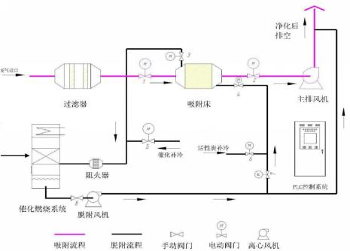  图 6 活性炭吸附浓缩-催化燃烧装置处理有机废气工艺流程图  （2）废气处理措施  本项目废气主要来自覆膜工序、胶钉工序。覆膜过程烘干温度通常为80℃至100℃，热熔胶熔化温度为85±5℃，以上两工段产生废气经管道收集后进入废气治理设施，在管道中热量流失，同时与集气罩收集的常温气体进行混合，在进入活性炭吸附设施时废气温度可冷却为室温，不会影响活性炭吸附效率。本项目使用水性胶黏剂，不含有机溶剂，废气产生浓度预涂膜工艺0.415625mg/m³、干式覆膜工艺0.1247mg/m³、胶钉工序0.1188mg/m³属于低浓度废气，经活性炭吸附效果较好，经富集后一次性脱附进行催化燃烧处理效率较高。  评价建议：生产车间密闭，覆膜机和胶钉机上方设置集气罩（集气罩面积应大于工作平台面积，距集气罩开口面最远处的位置，控制风速不低于0.3米/秒），经集气罩收集后排放至吸附浓缩-催化燃烧燃烧处理装置，最终有机废气收集效率≥95%，评价按95%计，有机废气经吸风管道引致燃烧装置（TA001，去除效率≥95%，取95%）进行治理，尾气由15m高排气筒（DA001）排放，该企业风机风量为10000m³/h，每天工作8小时，年工作200天。  （3）废气产排情况  废气产排情况见下表。  表21 废气产生情况一览表  表22 废气排放情况一览表  经上表可知，有组织非甲烷总烃的排放量0.00527t/a，排放速率为0.0003kg/h，排放浓度为0.03296mg/m³，能够满足《关于全省开展工业企业挥发性有机物专项治理工作中排放建议值的通知》（豫环攻坚办〔2017〕162号）附件 1 工业企业挥发性有机物排放建议值（15m高排气筒：非甲烷总烃排放限值80mg/m³）要求。  未经集气罩收集非甲烷总烃无组织产生量为0.000555t/a（0.013kg/h），项目生产工序处于密闭车间内，无组织废气不会散逸，经预测非甲烷总烃生产车间边界和厂界浓度能够满足《关于全省开展工业企业挥发性有机物专项治理工作中排放建议值的通知》（豫环攻坚办〔2017〕162号）（生产车间或生产设备边界挥发性有机物排放建议值非甲烷总烃4.0mg/m³，工业企业边界挥发性有机物排放建议值非甲烷总烃2.0mg/m³），不会对周围大气环境造成影响。  （4）项目废气污染物排放量核算  本项目废气污染物排放量核算见下表：  表23 大气污染物有组织排放量核算表  表24 大气污染物无组织排放量核算表  表25 大气污染物年排放量核算表  （5）监测要求  根据《排污单位自行监测技术指南 总则》（HJ 819-2017），项目监测要求见下表。  表26 监测计划一览表  （6）非正常工况废气排放  非正常工况排污主要包括生产设备的正常开、停车和设备检修时，以及环保设施达不到设计要求时排放的污染物。  本项目所采用的生产设备正常开、停车和检修时不会有污染物排放，因此本项目的非正常工况排污主要指环保设施达不到设计要求时排放的污染物。本项目环保设施主要是废气治理设施，项目的废气治理装置故障，导致处理能力下降，最坏情况为处理效率为0，出现以上事故后，建设单位一般能在一天内进行有效处理。非正常排放源强见下表。  表27 非正常状况下废气污染物排放源强  项目发现废气治理装置出现故障应立即停产检修。  综上所述，本项目产生的废气在采取相应的防治措施后均可以达标排放，对周边环境影响可以接受。  （二）废水  本项目自动化程度较高，不新增员工，主要从现有工程员工进行调配，不新增生活水排放。本项目不涉及工艺用水，生产过程中无生产废水，故本项目不进行水环境影响分析。  - 噪声  （1）源强分析  项目噪声源主要为机械设备作业噪声，噪声源强为65~75dB(A)之间，评价要求设备均布置在厂房车间内，高噪声设备加设减振基础。在上述条件下，噪声可减少约20dB(A)。项目主要噪声源强和治理措施及效果一览表见下表。  表28 主要噪声设备源强一览表 单位：dB(A)  本项目噪声源主要为机械设备作业噪声，噪声源强为65~75dB(A)之间。为降低项目运营期噪声对周围环境的影响，评价提出以下措施：（1）尽可能选用功能好、噪音低的设备；（2）合理安排设备安放位置，将噪声较大的设备安置在远离门窗的位置；（3）项目运营后加强设备的使用和日常维护管理，维持设备处于良好的运转状态，定期检查、维修，不符合要求的要及时更换，避免因设备运转不正常导致噪声的增高。  在考虑噪声扩散衰减的情况下，声环境预测模式按点声源模式预测，预测模式如下：  L=L₀—20lg(r/r₀)  式中 ：L—受声点的声压级，dB(A)；  L₀—声源源强，dB(A)；  r—声源与厂界之间的距离，m；  r₀—距噪声源距离，取1m。  在同一受声点接受来自多个点声源的声能，可通过叠加得出该受声点的声压级。噪声叠加公式如下：  $$L=\text{10}\text{lg}\sum_{i=1}^{n}{{\text{10}}^{0\text{.}1Li}}$$  式中：L——总声压级，dB(A)；  n——噪声源数。  项目噪声预测结果见下表。  表29 产噪设备噪声对厂界影响预测分析一览表 dB（A）  由上表可知，考虑距离衰减和厂房隔声的情况下，项目各厂界昼间噪声预测值均可满足《工业企业厂界环境噪声排放标准》（GB12348-2008）3类标准要求。因此，项目噪声不会对周边声环境产生影响。  - 固体废物  1、源强分析  本项目运营期产生的固废主要为废膜边角料、残次品、废胶桶、废催化剂、废活性炭。其中废膜边角料、残次品、废胶桶为一般固废，废催化剂、废活性炭属于危险废物。  （1）一般固废  ①废膜边角料、残次品  本项目在生产过程中会产生碎纸屑、碎塑料薄膜等废边角料及残次品。本项目废膜边角料产生量按用原料量的1%计算，本项目BOPP膜、预涂膜用量约9.5t/a，则废膜边角料产生量为0.095t/a；生产中产生不合格品约为0.1%，则残次品产生量为0.0095t/a。本项目废膜边角料、残次品产生总量为0.1045t/a，集中收集后暂存于现有项目的一般固废暂存间，定期外售。  ②废胶桶  项目水性干式覆膜胶使用过程中产生的废胶桶，项目使用的水性干式覆膜胶为25kg/桶，其中项目年用水性干式覆膜胶的年用量为1.05t/a，则产生的废胶桶约为42个，根据企业提供资料一个废胶桶重约0.2kg，则本项目废胶桶的年用量为0.0084t/a。废胶桶集中收集后暂存于现有项目的一般固废暂存间，由供应商回收再利用。  评价要求：企业应严格按照《一般工业固体废物贮存、处置场污染控制标准》（GB18599-2020）的相关要求对一般固废进行暂存，依托现有项目一般固废暂存间（建筑面积为10m²），一般固废暂存间应做到防风、防雨、防渗漏等措施。综上所述，本项目所产生的固体废物经收集后外可以妥善处理，能够避免固体废物排放对环境的二次污染，不会对当地环境产生不利影响。  （二）危险废物  ①废气治理设施运行产生的废活性炭  项目吸附浓缩-催化燃烧装置活性炭吸附床中的填料活性炭，长时间吸附和脱附运行后活性炭的活性减弱，活性炭使用一年后，经脱附后更换，更换时会产生废活性炭，本项目2套活性炭吸附单元，每套活性炭吸附床为0.5m³的蜂窝状活性炭，重量约0.275t，则废活性炭总产生量为0.55t/a。根据《国家危险废物名录》（2021年版）可知，废活性炭属于《国家危险废物名录》中HW49“其他废物”，废物代码为“900-039-49”“VOCs治理过程（不包括餐饮行业油烟治理过程）产生的废活性炭”，废活性炭集中收集后暂存于危险废物暂存间，定期委托有危废处理资质的单位处理。  ②废催化剂  为确保有机废气的处理效率，催化燃烧处理装置内的催化剂需定期更换，催化剂是以氧化铝蜂窝状为载体的铂催化剂，平均每3年更换一次，每次更换下的废催化剂量为0.087m³/次（合0.0001t/3a）。废催化剂桶装后，经危废暂存间暂存后，定期委托有资质的单位处理。  根据工程分析，项目生产过程中危险废气产生情况见下表。  表30 项目危险废物汇总一览表  表31 建设项目危险废物贮存场所（设施）基本情况表  危险废物暂存间（建筑面积5m²新建）满足《危险废物贮存污染控制标准》（GB18597-2001）及其2013年修改单规定，做出如下要求：  （1）危废暂存间必须按《环境保护图形标志》(GB15562－1995)的规定设置警示标志；  （2）危废暂存间应配备通讯设备、照明设施、安全防护服装及工具，并设有应急防护设施；  （3）危险废物收集后应分装于专门的容器内，危废贮存设施内清理出来的泄漏物，一律按危险废物处理；  （4）危险废物暂存场地应“四防”（防风、防雨、防晒、防渗漏）；  （5）针对不同种类的危险废物应选择适用的贮存容器分类、分区存放；  （6）基础必须防渗，防渗层为至少1m厚粘土层（渗透系数≤10⁻⁷cm/s），或2mm厚高密度聚乙烯，或至少2mm厚的其它人工材料，渗透系数≤10⁻¹⁰cm/s）；  （7）危险废物的日常管理要求按照《危险废物收集 贮存 运输技术规范》（HJ2025-2012）的有关规定执行，定期外运至有资质单位安全处置；  （8）制定危废管理制度、应急预案、培训计划、年度管理计划，定期进行应急演练、培训，并及时送环保局备案；  （9）做好危险废物情况的记录，记录上须注明危险废物的名称、来源、数量、特性、入库日期、废物出库日期及接收单位名称。危险废物的记录和货单在危险废物回取后应继续保留三年。  （10）危险废物暂存仓库地面、裙脚要用坚固、防渗的材料建造，建筑材料必须与危险废物相容，衬里能够覆盖危险废物可能涉及到的范围，衬里材料与堆放危险废物相容。定期对所贮存的危险废物贮存设施进行检查，发现破损，应及时采取措施淸理更换危险废物贮存容器。  综上所述，项目固体废物的收集、贮运和转运环节应严格按照《一般固体废物贮存和填埋污染控制标准》（GB18599-2020）的要求、《危险废物贮存污染控制标准》（GB18597-2001）及其修改单标准以及《危险废物收集贮存运输技术规范》（HJ2025-2012）等相关规范进行。在加强管理并落实好各项污染防治措施和固体废物安全处置措施的前提下，项目产生的固体废物对周围环境的影响较小。  评价认为，建设项目固体废物全部妥善处置，能够避免固体废物排放对环境的二次污染，不会对当地的景观环境和生态环境产生不利影响。  - 地下水分析  本项目属于包装盒制造项目，无生产废水和生活污水产生，不存在地下水污染途径，属于纸制品（不属于有化学处理工艺的）。根据《环境影响评价技术导则——地下水环境》（HJ610-2016），本项目属于IV类建设项目，因此不再对地下水环境影响进行分析。  （六）土壤环境分析  根据《环境影响评价技术导则 土壤环境（试行）》（HJ964-2018），本项目属于纸制品制造，不涉及纸浆、溶解浆、纤维浆等制造、和造纸（含制浆工艺），属于污染影响性III类项目、占地规模为小型规模、周边土壤环境敏感程度为不敏感，本项目可不开展土壤环境影响评价工作。  （七）环境风险分析  本项目使用的原辅材料及产品均不属于危险化学品，本项目不涉及环境风险分析。  （八）电磁辐射  本项目不涉及辐射源，故不对电磁辐射做评价分析。
  方法 | 原理 | 优点 | 缺点 | 适用范围
  吸附法 | 废气分子扩散到固体吸附剂表面，有害成分被吸附而达到净化 | 可处理含有低浓度的碳氢化合物和低温废气；溶剂可回收，进行有效利用；处理程度可控制 | 吸附剂再生和补充费用高；在处理喷漆废气时要预先除漆雾 | 适用常温、低浓度、废气量较小的废气治理
  直接燃烧法 | 废气与燃烧室火焰直接接触，有害物燃烧成CO₂和H₂O，使废气净化 | 燃烧效率高，管理容易，维护简单；装置占地面积小；不稳定因素少，可靠性高 | 处理温度高，燃料费用高，设备造价高，处理低浓度、风量大的废气不经济 | 使用于有机溶剂含量高、湿度高的废气治理
  冷凝法 | 降低有害气体的温度，使某些成分冷凝成液体 | 设备、操作条件简单，回收物质纯度高 | 冷凝后的气体仍含有较高浓度有机废气，不能达到标准要求 | 适用于组分单一的高浓度有机废气
  吸收法 | 液体作为吸收剂，使废气中有害气体被吸收剂吸收而达到净化 | 设备费用低，运转费用少；无爆炸、火灾等危险，安全性高 | 需要对产生废水进行二次处理，对吸收剂品种有限制 | 适用于高、低浓度非甲烷总烃
  催化燃烧法 | 在催化剂作用下，使有机废气在引燃点温度以下燃烧生成CO₂和H₂O而被净化 | 与直接燃烧法相比，能在低温下氧化分解，燃料费可省1/2；装置占地面积小；NO_{X}生成少 | 催化剂价格高，需考虑催化剂中毒和催化剂寿命；必须进行前处理除去尘埃、漆雾等；催化剂和设备价格高 | 适用于废气温度高、流量小、有机溶剂浓度高、含杂质少的场合
  低温等离子体 | 放电过程中，电子从电场中获得能量，使污染物分子被激发或发生电离形成活性基团，活性基团之间发生反应，最终转化为CO₂和H₂O等物质而达到净化 | 电子能量高，几乎可以和所有的有机气体发生作用；反应快，不受气速限制，只需用电，操作简单，占地小，运行成本低廉 | 不适用易燃易爆废气治理、设备投资高，净化效率较燃烧法低 | 适用于低浓度(＜300mg/m³)有机废气的治理
  UV光氧催化氧化法 | 利用高能高臭氧UV紫外线光束分解空气中的氧分子产生游离氧，游离氧与氧分子结合产生臭氧。UV＋O₂→O⁻+O*(活性氧)O+O₂→O₃(臭氧)，臭氧将有机物废气氧化成CO₂和H₂O | 处理效率高，占地小，投资运行费用较低，适应性强、高效除恶臭、运行成本低、有机废气无需预处理等 | 需要定期保养与维护 | 适用于大部分有机废气，适用于中低浓度、中小风量的废气治理
  序号 | 污染物名称 | 产生工艺 | 有组织 |  | 无组织 |  | 是否属于可行技术
  序号 | 污染物名称 | 产生工艺 | 产生量（t/a） | 产生浓度（mg/m³） | 产生量（t/a） | 产生  速率（kg/h） | 是否属于可行技术
  1 | 非甲烷总烃 | 预涂膜 | 0.00665 | 0.415625 | 0.00035 | 0.00021875 | 采用吸附浓缩-催化燃烧属于可行性技术
  2 | 非甲烷总烃 | 干式覆膜 | 0.001995 | 0.1247 | 0.000105 | 0.0066 | 采用吸附浓缩-催化燃烧属于可行性技术
  3 | 非甲烷总烃 | 胶钉工序 | 0.0019 | 0.1188 | 0.0001 | 0.0063 | 采用吸附浓缩-催化燃烧属于可行性技术
  排放源 | 排气筒 | 污染  因子 | 排放量（t/a） | 排放速率（kg/h） | 排放浓度（mg/m³） | 去除率（%）
  覆膜和胶钉废气处理措施 | 编号：DA001  名称：覆膜胶钉废气排气筒  类型：一般排放口  地理坐标：35°5'32.16"N；  113°47'37.902"E  高度：15m  内径：0.5m  烟气温度：20℃ | 非甲烷总烃 | 0.00527 | 0.0003 | 0.03296 | 95
  排放口编号 | 污染物 | 核算排放浓度（mg/m³） | 核算排放速率（kg/h） | 核算年排放量（t/a）
  一般排放口
  DA001 | 非甲烷总烃 | 0.03296 | 0.0003 | 0.000527
  有组织排放合计 | 非甲烷总烃 |  |  | 0.000527
  序号 | 排放口  编号 | 产污环节 | 污染物 | 国家或地方污染物排放标准 |  | 年排放量（t/a）
   |  |  |  | 标准名称 | 浓度（mg/m³） | 年排放量（t/a）
  1 | 生产车间 | 胶钉工序 | 非甲烷总烃 | 《关于全省开展工业企业挥发性有机物专项治理工作中排放建议值的通知》（豫环攻坚办[2017]162号文） | 2.0 | 0.0001
  2 | 生产车间 | 覆膜工序 | 非甲烷总烃 | 《关于全省开展工业企业挥发性有机物专项治理工作中排放建议值的通知》（豫环攻坚办[2017]162号文） | 2.0 | 0.000455
  无组织排放合计 |  |  | 非甲烷总烃 |  |  | 0.000555
  序号 | 污染物 | 年排放量t/a
  1 | 非甲烷总烃 | 0.00108
  污染源 | 监测因子 | 监测点位 | 监测频次
  覆膜废气处理措施 | 非甲烷总烃 | 覆膜胶钉废气排气筒DA001 | 1次/年
  覆膜废气处理措施 | 非甲烷总烃 | 厂界 | 1次/年
  污染源 | 污染物 | 事故状态下废气处理设施效率为0
  污染源 | 污染物 | 排放浓度（mg/m³） | 排放速率（kg/h）
  吸附浓缩-催化燃烧装置（TA001） | 非甲烷总烃 | 0.659 | 0.00659
  序号 | 噪声源 | 数量 | 噪声源强dB(A) | 减噪措施 | 减噪后的噪声dB(A)
  1 | 自动裱纸机 | 1 | 75 | 距离衰减、厂房隔声 | 55
  2 | 自动模切压痕机 | 3 | 70 | 距离衰减、厂房隔声 | 50
  3 | 烫金机 | 1 | 70 | 距离衰减、厂房隔声 | 50
  4 | 覆膜机 | 2 | 70 | 距离衰减、厂房隔声 | 50
  5 | 胶钉机 | 1 | 70 | 距离衰减、厂房隔声 | 50
  6 | 视觉定位成型机 | 2 | 65 | 距离衰减、厂房隔声 | 45
  7 | 平压压痕切线机 | 1 | 65 | 距离衰减、厂房隔声 | 45
  8 | 全自动糊盒机 | 1 | 65 | 距离衰减、厂房隔声 | 45
  9 | 自动贴窗机 | 1 | 70 | 距离衰减、厂房隔声 | 50
  10 | 钉箱机 | 2 | 70 | 距离衰减、厂房隔声 | 50
  预测点 |  | 东厂界 | 南厂界 | 西厂界 | 北厂界 | 执行标准 | 达标情况
  与厂界距离（m） |  | 5 | 5 | 5 | 5 | 《工业企业厂界环境噪声排放标准》（GB12348-2008）3类标准（昼间≤65dB(A) | /
  贡献值 |  | 47.61 | 47.61 | 47.61 | 47.61 | 《工业企业厂界环境噪声排放标准》（GB12348-2008）3类标准（昼间≤65dB(A) | 达标
  背景值 | 昼间 | 54 | 52 | 50 | 55 | 《工业企业厂界环境噪声排放标准》（GB12348-2008）3类标准（昼间≤65dB(A) | 达标
  预测值 | 昼间 | 54.9 | 53.35 | 51.98 | 55.73 | 《工业企业厂界环境噪声排放标准》（GB12348-2008）3类标准（昼间≤65dB(A) | 达标
  序号 | 危险废物名称 | 危险废物类别 | 危险废物代码 | 产生量 | 产生工序及装置 | 形态 | 主要成分 | 有害成分 | 产废周期 | 危险特性 | 污染防治措施
  1 | 废活性炭 | HW49 | 900-039-49 | 0.55t/a | 废气处理设施 | 固态 | 有机溶剂 | 有机溶剂 | 每年 | T | 分区存放于危废暂存间，委托有资质的单位处理
  2 | 废催化剂 | / | / | 0.087  m³/次 | 废气处理设置 | 固态 | 含铂废物 | 铂 | 3年 | T | 分区存放于危废暂存间，委托有资质的单位处理
  序号 | 贮存场所（设施）  名称 | 危险废物  名称 | 危险废物类别 | 危险废物代码 | 占地面积 | 贮存方式 | 贮存  能力 | 贮存  周期
  1 | 危废暂存间 | 废活性炭 | HW49 | 900-039-49 | 10m² | 桶装 | 1.0t | ≤1年
  2 | 危废暂存间 | 废催化剂 | / | / | 10m² | 桶装 | 1.0t | ≤1年

五、环境保护措施监督检查清单
内容  要素 | 排放口（编号、名称）/污染源 | 污染物 | 环境保护措施 | 执行标准
大气环境 | 覆膜、胶钉工序，废气排放口（DA001） | 非甲烷总烃 | 生产车间密闭，覆膜机和胶钉机上设置集气罩（集气罩面积应大于工作平台面积，距集气罩开口面最远处的位置，控制风速不低于0.3米/秒），有机废气收集效率≥95%，有机废气经吸风管道引致吸附浓缩-催化燃烧装置（TA001，去除效率≥95%）进行治理，尾气由15m高排气筒（DA001）排放。 | 《关于全省开展工业企业挥发性有机物专项治理工作中排放建议值的通知》（豫环攻坚办[2017]162号）文要求的其他行业，非甲烷总烃：无组织2mg/m³，有组织80mg/m³，生产车间边界4mg/m³。
大气环境 | 覆膜、胶钉工序无组织 | 非甲烷总烃 | 生产车间密闭，水性干式覆膜胶和热熔压敏胶储存于密闭包装桶中，存放于无阳光直射的仓库；废活性炭、废催化剂危险废物分类放置于贴有标签的容器内，加盖密封，存放于无阳光直射的密闭负压危废暂存间。
地表水环境 | / | / | / | /
声环境 | 主要为机械设备作业噪声 | 噪声源强为50-75dB（A） | 采取距离衰减、厂房隔声等措施 | 《工业企业厂界环境噪声排放标准》（GB12348-2008）3类标准
电磁辐射 | / | / | / | /
固体废物 | 项目产生的一般固体废物为废膜边角料、残次品及废胶桶，暂存于一般固废暂存间内，本项目依托现有工程一般固废暂存间，暂存间可满足《一般固体废物贮存、处置污染控制标准》（GB18599-2020）的要求。  项目危险废物主要为HW49“其他废物”，废物代码为“900-039-49”“VOCs治理过程（不包括餐饮行业油烟治理过程）产生的废活性炭”、及更换后的催化剂，暂存于危险废物暂存间（新建的建筑面积5平方米），危险废物暂存间满足《危险废物贮存污染控制标准》（GB 18597-2001）及其2013年修改单要求。
土壤及地下水污染防治措施 | /
生态保护措施 | /
环境风险防范措施 | 本项目不涉及风险分析。
其他环境管理要求 | 本项目应按照《新乡市生态环境局关于部署安装工业企业用电量监控系统的通知》（新环[2019]15  4号）文件及环保部门要求在总用电量控制位置、主要生产设施和污染治理设施位置处安装用电量监控系统；按照《新乡市生态环境局关于安装工业企业视频监控系统的通知》项目有机废气排气筒安装视频在线监控设备，并与环保部门联网。

六、结论
新乡县创品纸制品有限公司年加工200万个精品纸盒技改项目，位于新乡市新乡县七里营镇107国道与胡韦线交叉口印海智谷产业园A16号，项目属于允许类，符合国家产业政策，符合新乡经济技术产业集聚区用地规划，项目产生的污染物经采用合理的环保措施治理后，均可做到妥善治理和处置，可以实现其经济效益、社会效益和环境效益的协调发展。因此，从环保角度分析，项目建设可行。

新乡市译洋环境技术有限公司
2021年8月

附表

建设项目污染物排放量汇总表
项目  分类 | 污染物名称 | 现有工程  排放量（固体废物产生量）① | 现有工程  许可排放量  ② | 在建工程  排放量（固体废物产生量）③ | 本项目  排放量（固体废物产生量）④ | 以新带老削减量  （新建项目不填）⑤ | 本项目建成后  全厂排放量（固体废物产生量）⑥ | 变化量  ⑦
废气 | 非甲烷总烃 | / | / | / | 0.00108t/a | / | 0.00108t/a | 0.00108
废水 | 水量 | 96t/a | 96t/a | / | / | / | 96t/a | 0
废水 | COD | 0.0038t/a | 0.0038t/a | / | / | / | 0.0038t/a | 0
废水 | NH₃-N | 0.0002t/a | 0.0002t/a | / | / | / | 0.0002t/a | 0
废水 | TP | 0.00004t/a | 0.00004t/a | / | / | / | 0.00004t/a | 0
一般工业  固体废物 | 废纸边角料 | 0.36t/a | 0.36t/a | / | / | / | 0.36t/a | 0
一般工业  固体废物 | 残次品 | 0.072t/a | 0.072t/a | / | 0.1045t/a | / | 0.1765t/a | 0.1045t/a
一般工业  固体废物 | 废包装材料 | 0.1t/a | 0.1t/a | / | / | / | 0.1t/a | 0
一般工业  固体废物 | 生活垃圾 | 2t/a | 2t/a | / | / | / | 2t/a | 0
一般工业  固体废物 | 废膜边角料 | / | / | / | 0.095t/a | / | 0.095t/a | 0.095t/a
一般工业  固体废物 | 废胶桶 | 0.02t/a | 0.02t/a | / | 0.0084t/a | / | 0.0284t/a | 0.0084t/a
危险废物 | 废催化剂 | / | / | / | 0.087m³/次 | / | 0.087m³/次 | 0.087m³/次
危险废物 | 废活性炭 | / | / | / | 0.55t/a | / | 0.55t/a | 0.55t/a
注：⑥=①+③+④-⑤；⑦=⑥-①
附件1
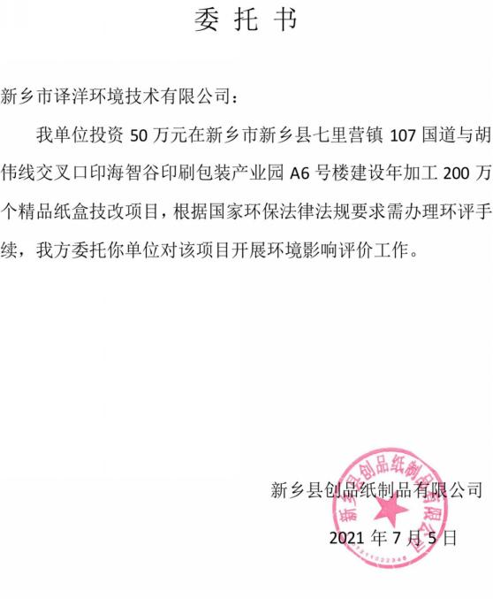
附件2
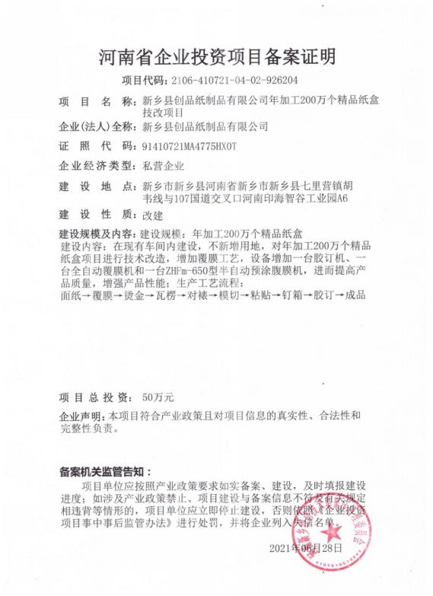
附件3
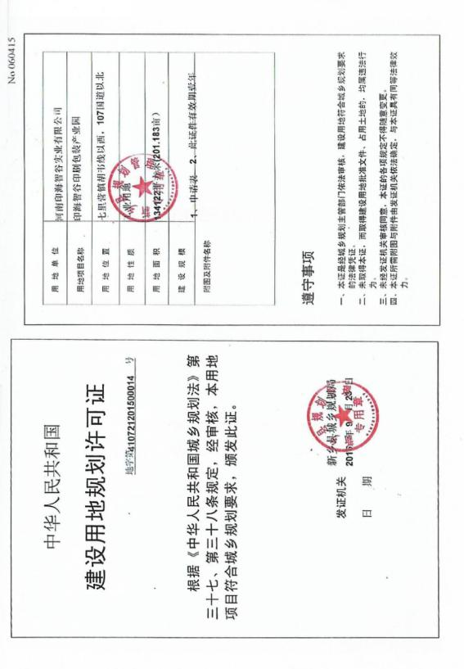
附件4
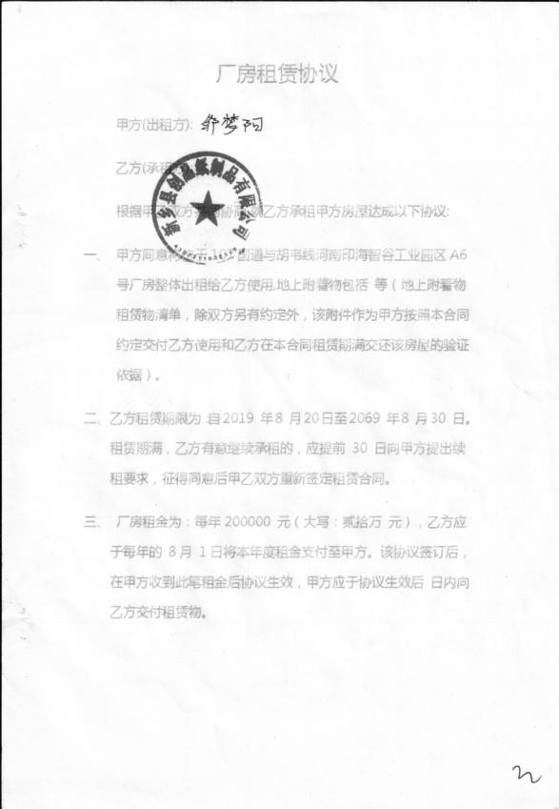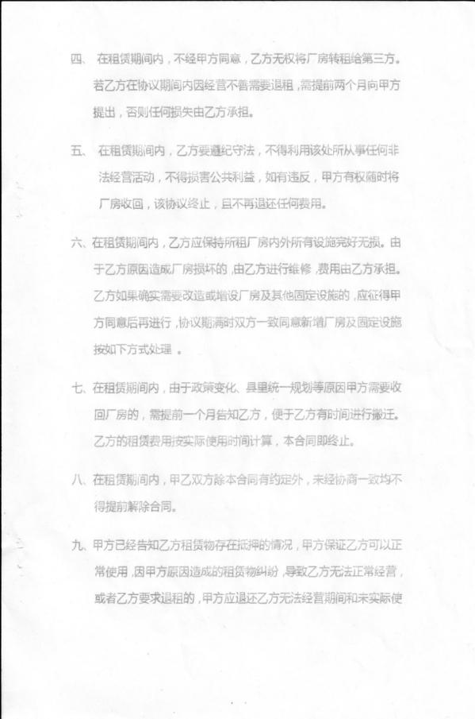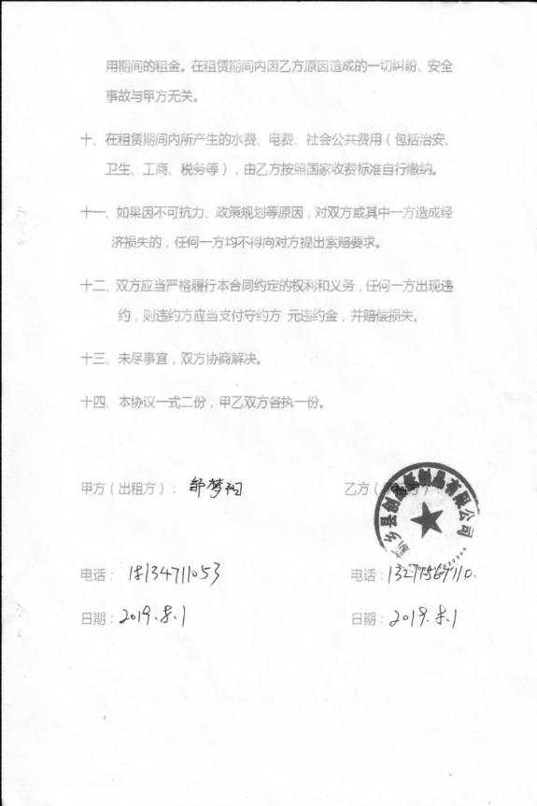

附件5
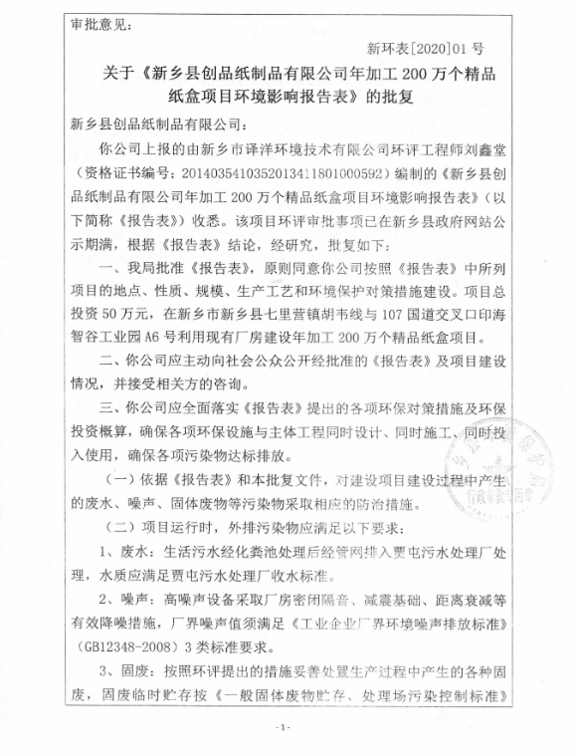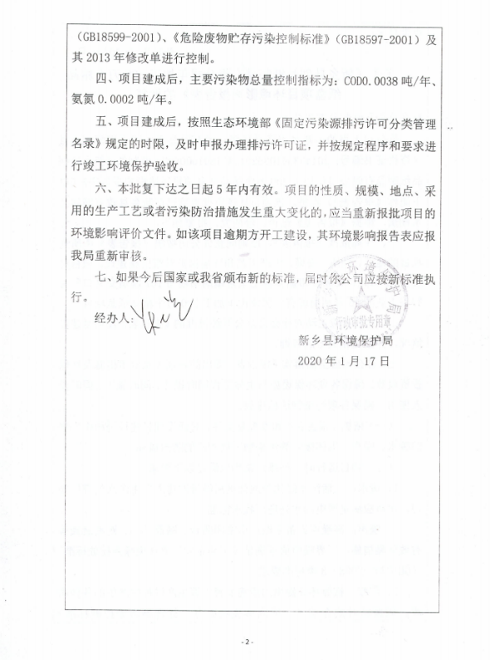
附件6
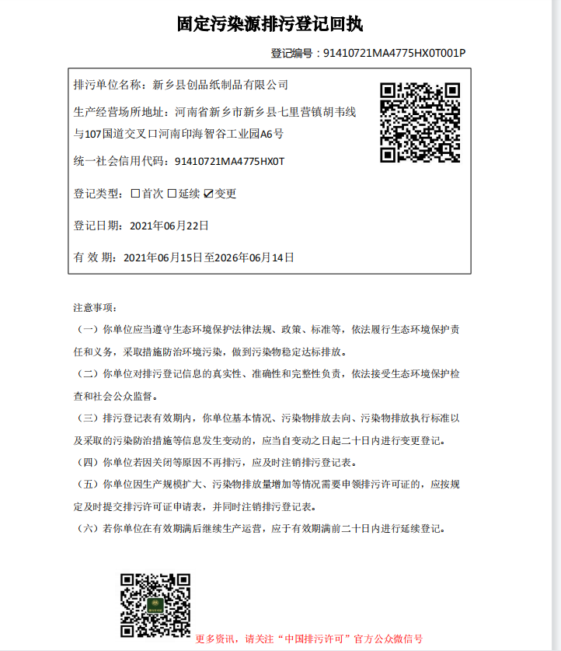
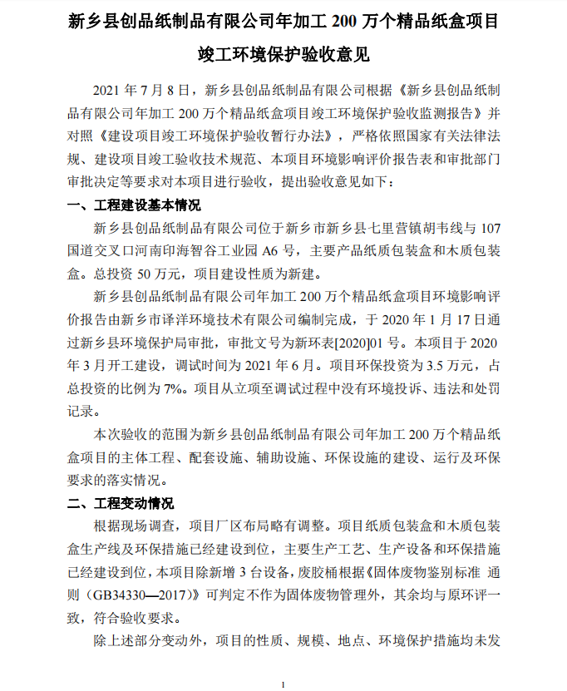
附件7
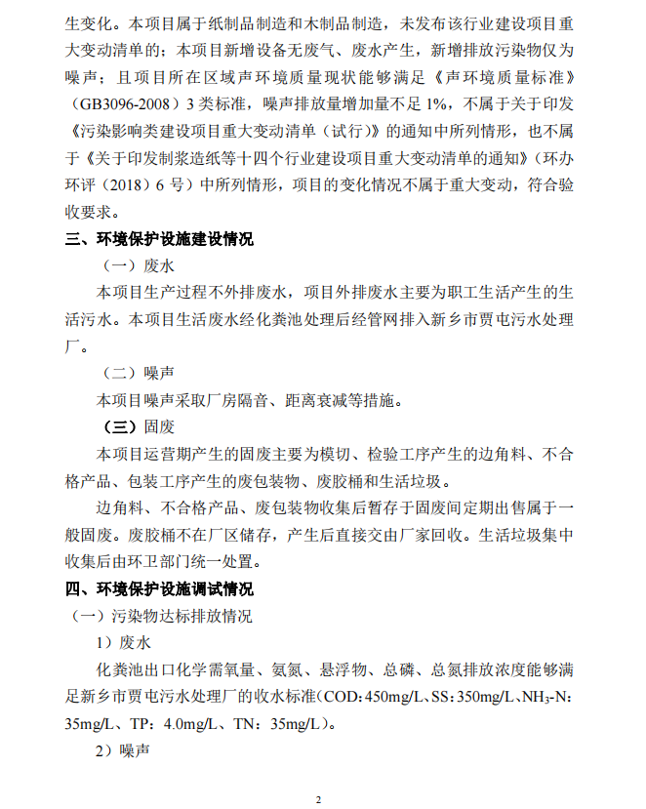

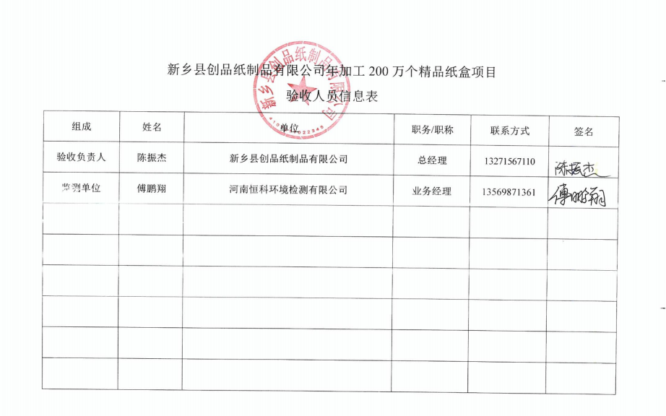
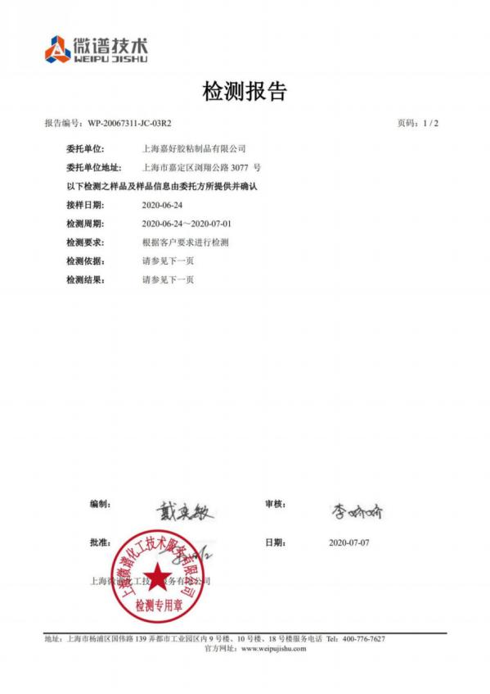
附件8
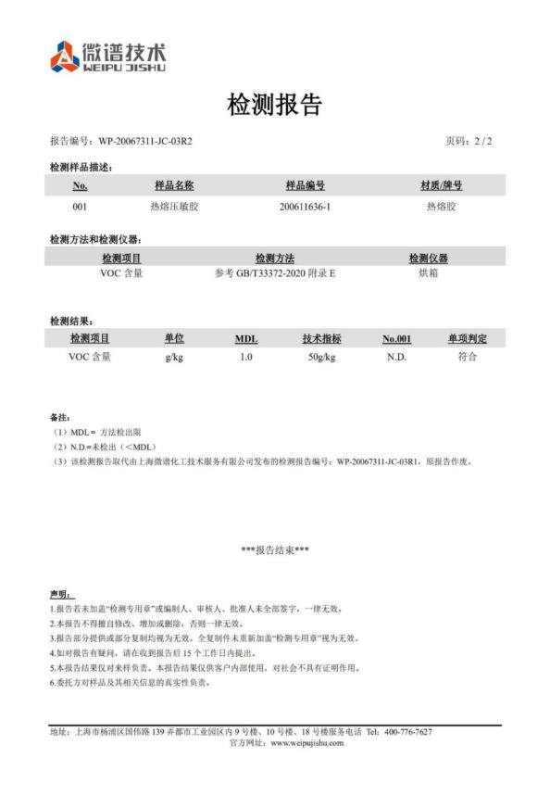

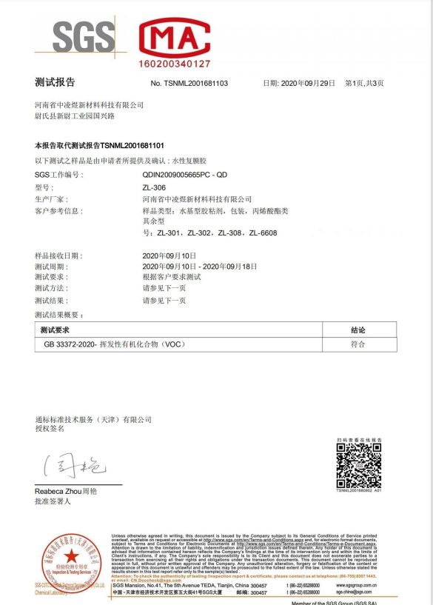
附件9
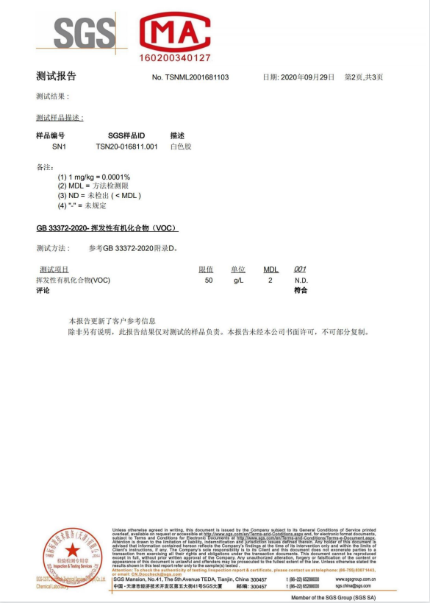


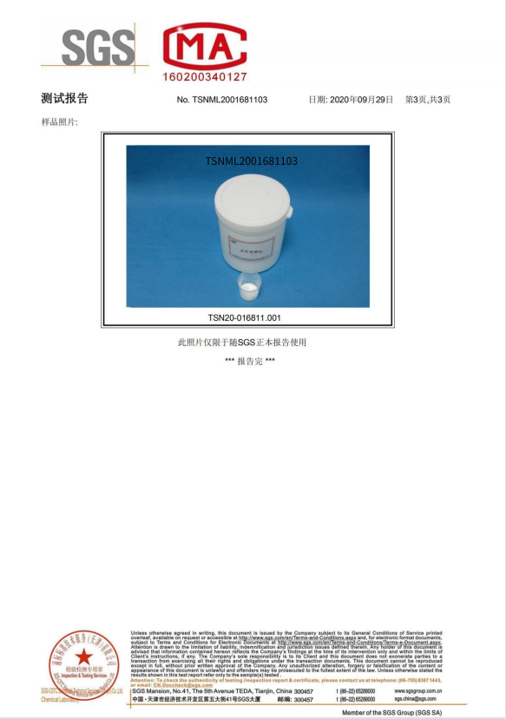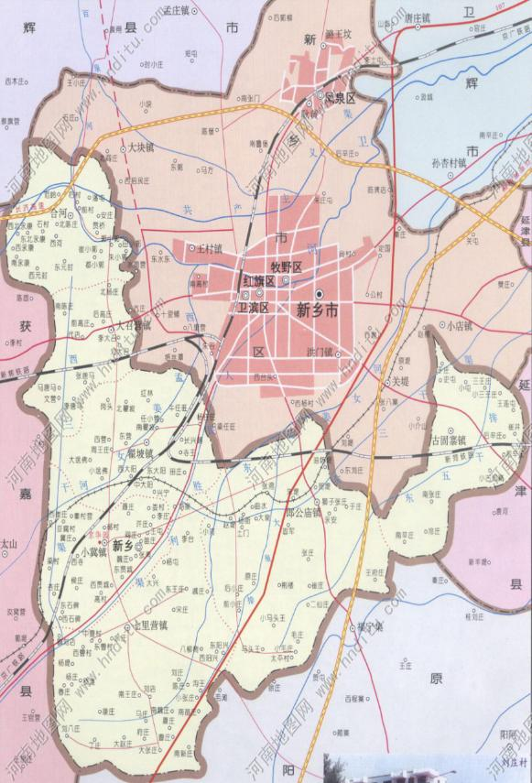
本项目
附图1 项目地理位置图
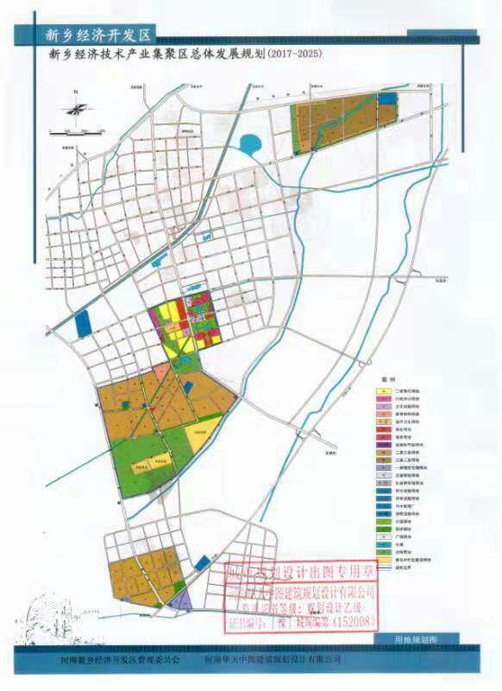
本项目
附图2 新乡经济技术产业集聚区规划图
附图2 新乡经济技术产业集聚区规划图
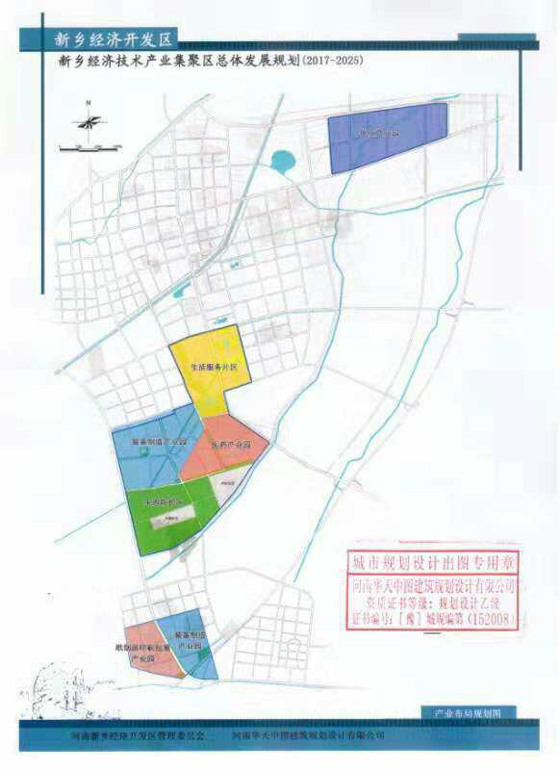附图3 集聚区产业规划布局图
本项目
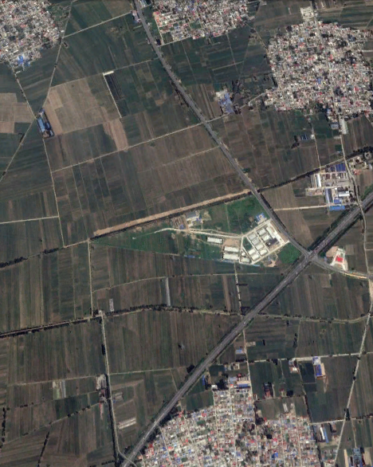附图4 项目周围环境图
N ..
附图3 项目周围环境图（一）
胡

韦

线
大张庄村
（870m）
府庄村（1410m）

大赵庄村（1850m）
西高村
(755m)

1
0
7国道
农 田
新乡县新原纸厂
印海智谷印刷包装产业园
胡
韦
线
本项目
河南广印标签有限公司
河南彩之源印务有限公司
河南哈罗生物科技有限公司
200m
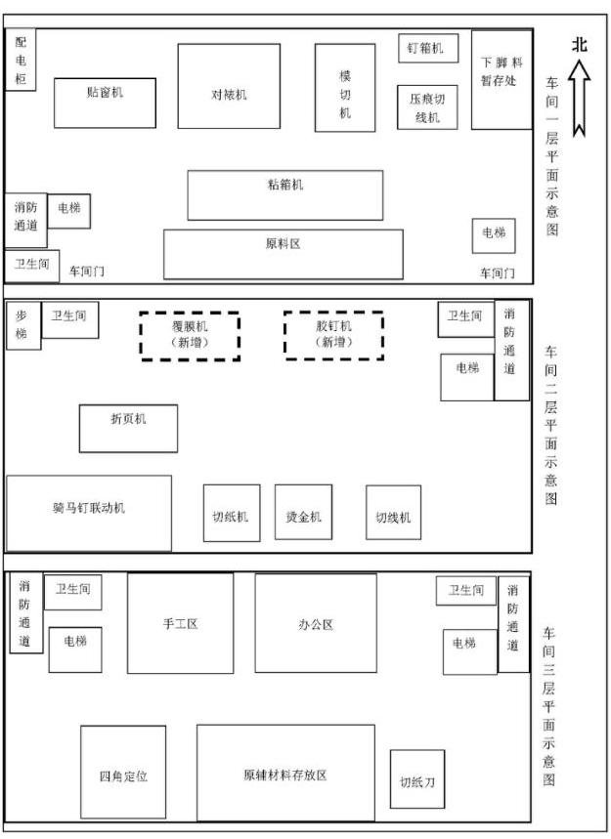
附图5 项目平面布置图

